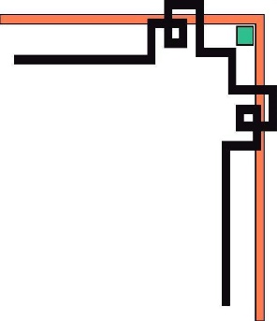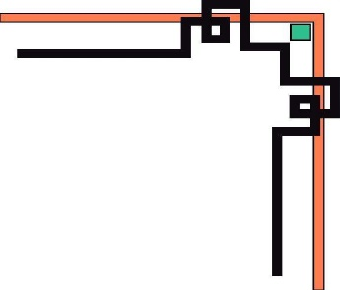

**HỌC VIỆN CÔNG NGHỆ BƯU CHÍNH VIỄN THÔNG**

**KHOA CÔNG NGHỆ THÔNG TIN**

**🙚🞻🙘**



**BÁO CÁO LAB CUỐI KỲ**

**ĐỀ TÀI ỨNG DỤNG MOD SECURITY ĐỂ CHẶN CÁC TẤN CÔNG VÀO WEB (DÙNG DVWA)**

**Môn: AN TOÀN MẠNG**

**Giảng viên hướng dẫn: Trần Thị Dung**

**Nhóm 03**

**Sinh viên thực hiện : Lương Minh Tiến – N18DCAT069**

**Trần Văn Tư – N18DCAT081**

**Phạm Thạch – N18DCAT082**

**TPHCM - Tháng 10, 2021**

Mục lục

**CHƯƠNG 1.** **CƠ SỞ LÝ THUYẾT** 3

1.1. DVWA 3

1.2. ModSecurity 3

**CHƯƠNG 2.** **YÊU CẦU CƠ BẢN** 4

2.1. Cài đặt và cấu hình DVWA 4

2.2 Cách sử dụng DVWA 7

2.3 Phân tích cách phòng thủ các tấn công XSS trong DVWA 10

2.3.1 Reflected XSS 10

2.3.2 Stored XSS 10

2.3.3 DOM XSS 12

2.4 Cách cài đặt và cấu hình ModSecurity 13

2.5 Tự viết một bộ rule cho ModSecurity 19

2.5.1 Cấu trúc của một rule 19

2.5.2 Một số ví dụ 19

2.5.3 Chặn các tấn công XSS ở mức low 19

**CHƯƠNG 3.** **YÊU CẦU NÂNG CAO** 19

3.1 Mô hình 19

3.2 Cài đặt và cấu hình DVWA 20

3.3 Cài đặt Apache2 và cấu hình ReverseProxy 23

3.4 Cài đặt và cấu hình ModSecurity 25

3.5 Kiểm thử ModSecurity (nhóm em sẽ test trên web server 2) 27

**CHƯƠNG 4.** **KẾT LUẬN** 32

**CHƯƠNG 5.** **BẢNG PHÂN CHIA CÔNG VIỆC** 32

1. **CƠ SỞ LÝ THUYẾT**
   1. DVWA

DVWA là 1 ứng dụng web (web application) miễn phí tích hợp PHP/MySQL dễ bị tấn công và nó là một môi trường thích hợp để người dùng sử dụng bằng cách lên trên này và thực hiện các tấn công để rèn luyện kỹ năng bảo mật hoặc thử nghiệm công cụ nào đó. DVWA giúp các nhà lập trình web hiểu rõ hơn về cách thức bảo mật web và nó cũng nhắm đến đối tượng là học sinh, sinh viên và giảng viên trong việc học tập về bảo mật ứng dụng web trong một môi trường học tập có thể kiểm soát được (nói dễ hiểu là cung cấp môi trường để cho học sinh, sinh viên khỏi đi phá lung tung trên website của người khác). DVWA cung cấp 10 loại tấn công web phổ biến nhất hiện nay dựa theo OWASP. Ở đây nhóm sử dụng dvwa phiên bản 1.10

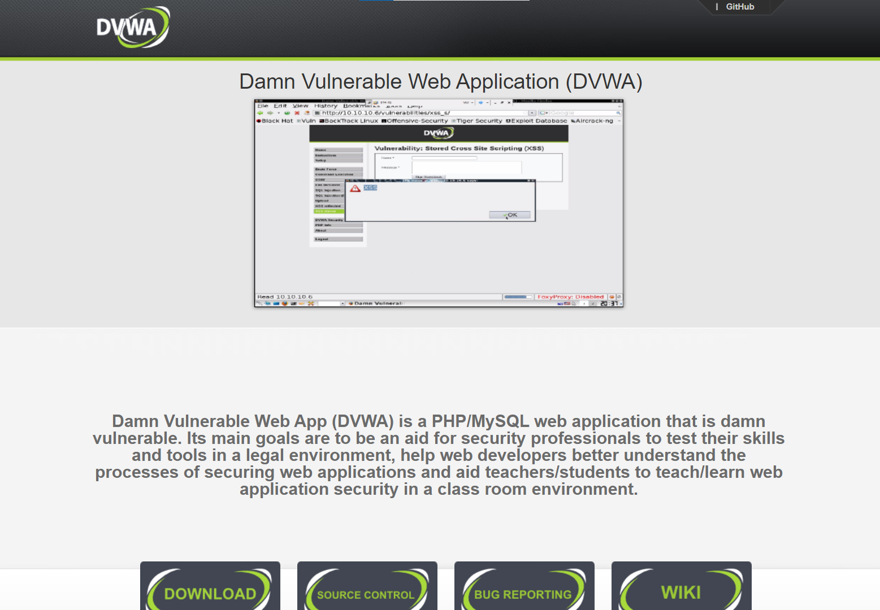

Hình 1.1.1 Trang chủ của DVWA

* 1. ModSecurity

Mod security là một tường lửa open-source được tích hợp vào các web server như apache, IIS, Nginx,... nhằm bảo vệ các ứng dụng web khỏi các cuộc tấn công web phổ biến. Nó đóng vai trò như một tường lửa để ngăn chặn các dữ liệu độc hại đi vào web server. Ở đây nhóm em dùng bản 2.9.3 win 64.

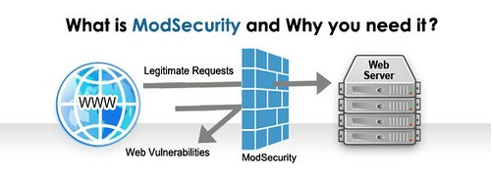

Hình 1.2.1 Cách thức hoạt động của ModSecurity

1. **YÊU CẦU CƠ BẢN**

2.1. Cài đặt và cấu hình DVWA

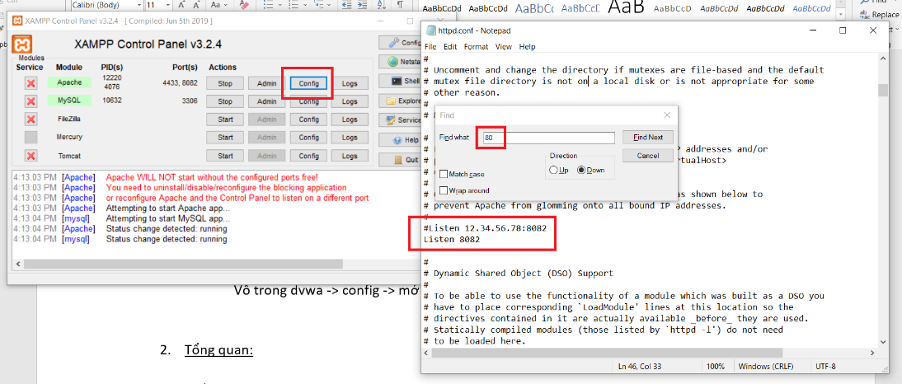

Hình 2.1.1 Đầu tiên cần chỉnh port cho Xampp để khỏi đụng độ các dịch vụ khác

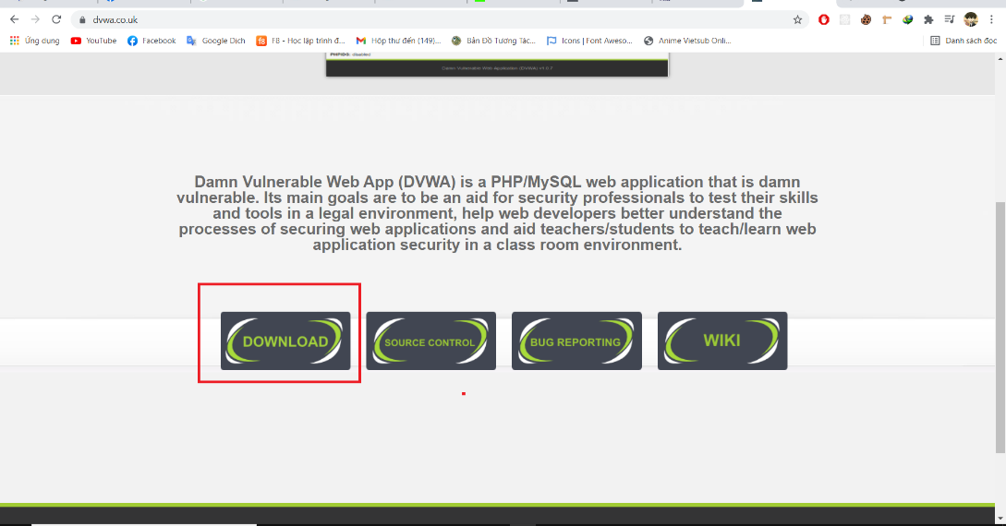

Hình 2.1.2 Tải DVWA từ trang chủ

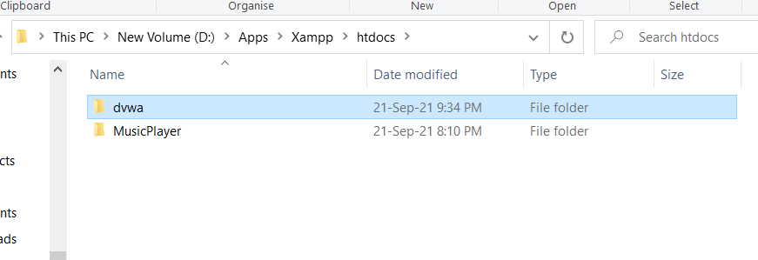

Hình 2.1.3 Giải nén và copy thư mục dvwa vừa tải vào thư mục htdocs của Xampp

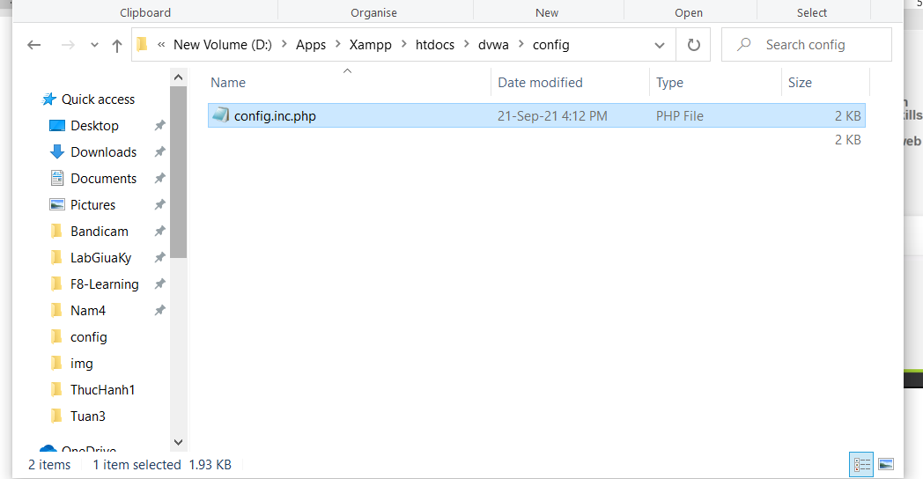

Hình 2.1.4 Vào thư mục dvwa -> config -> mở file config.inc.php (nếu có đuôi .dist thì xóa đi)

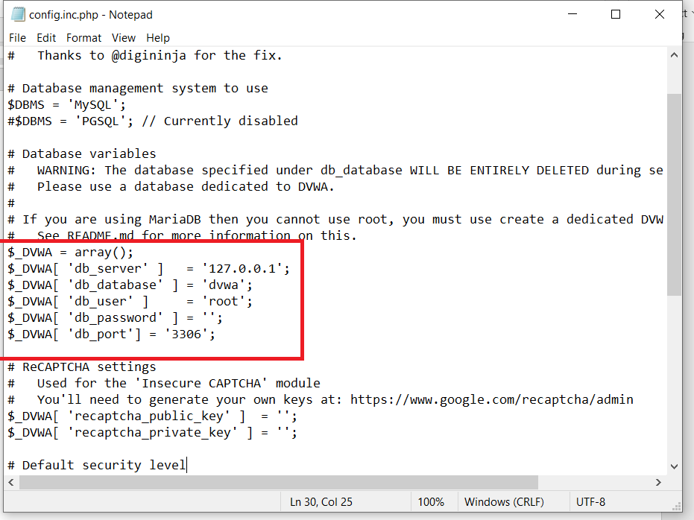

Hình 2.1.5 Đổi tên user thành ‘root’ và để password trống rồi lưu lại

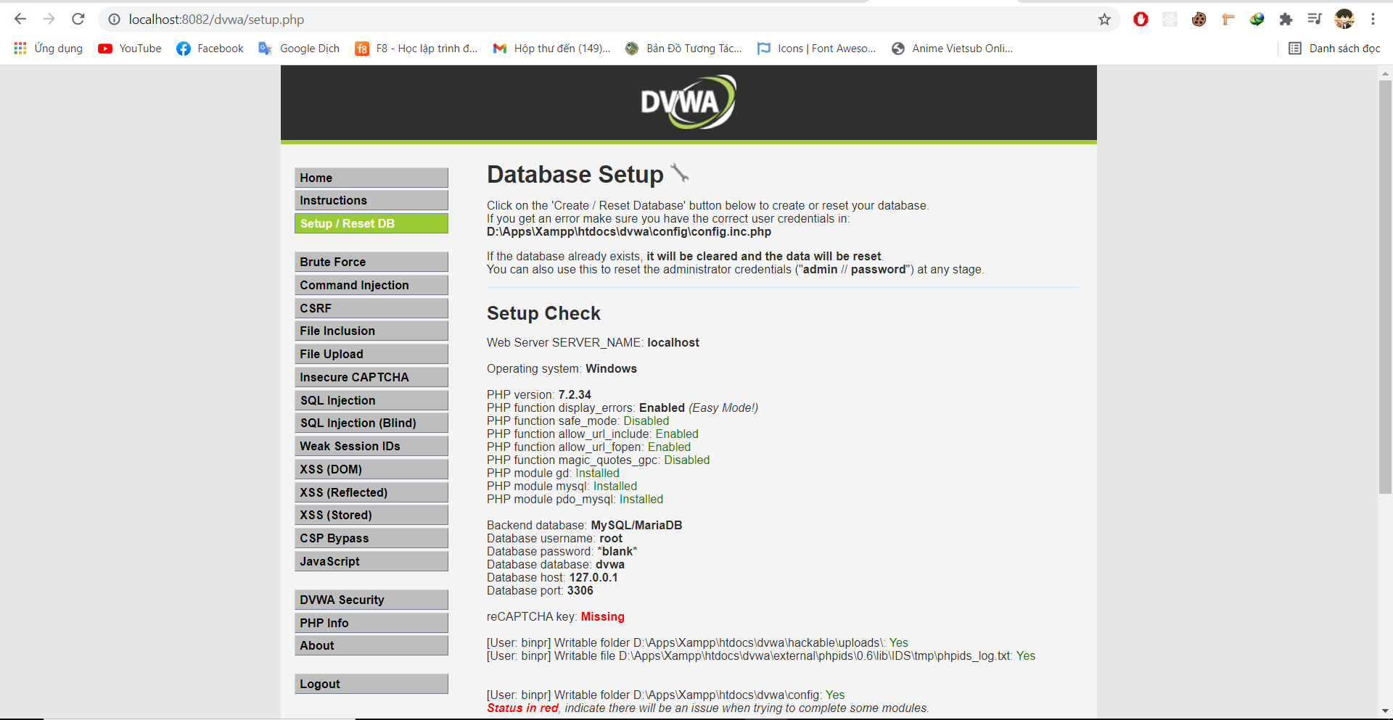

Hình 2.1.6 Kiểm tra bằng cách mở trình duyệt và truy cập đường dẫn localhost:8082/dvwa/setup.php

2.2 Cách sử dụng DVWA

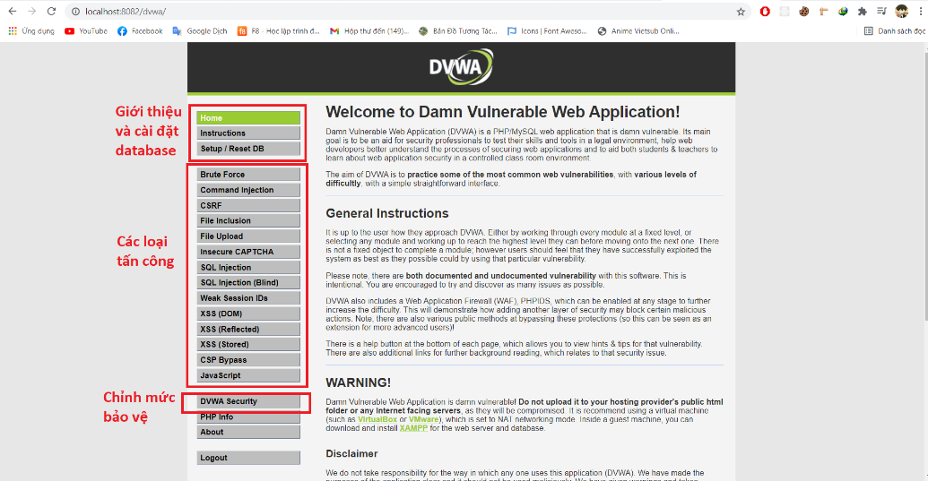

Hình 2.2.1 Giao diện chính của DVWA

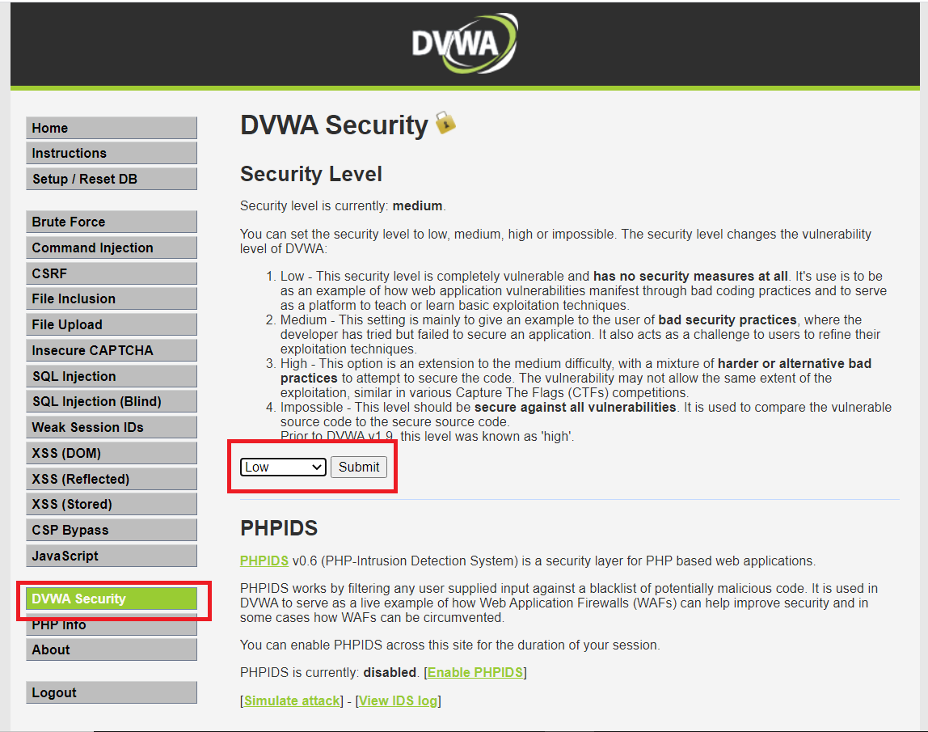

Hình 2.2.2 Mặc định DVWA sẽ có mức bảo mật là Impossible nên tụi em sẽ đưa về mức low bằng cách vào DVWA Security -> Low -> Submit

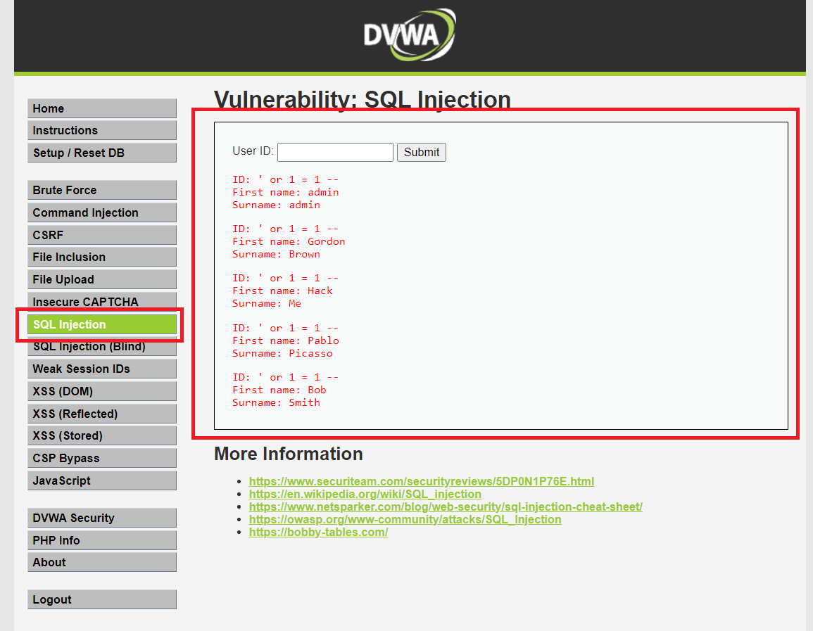

Hình 2.2.3 Thử tấn công SQL Injection, nhập **' or 1 = 1 –** (kết quả là select toàn bộ user)

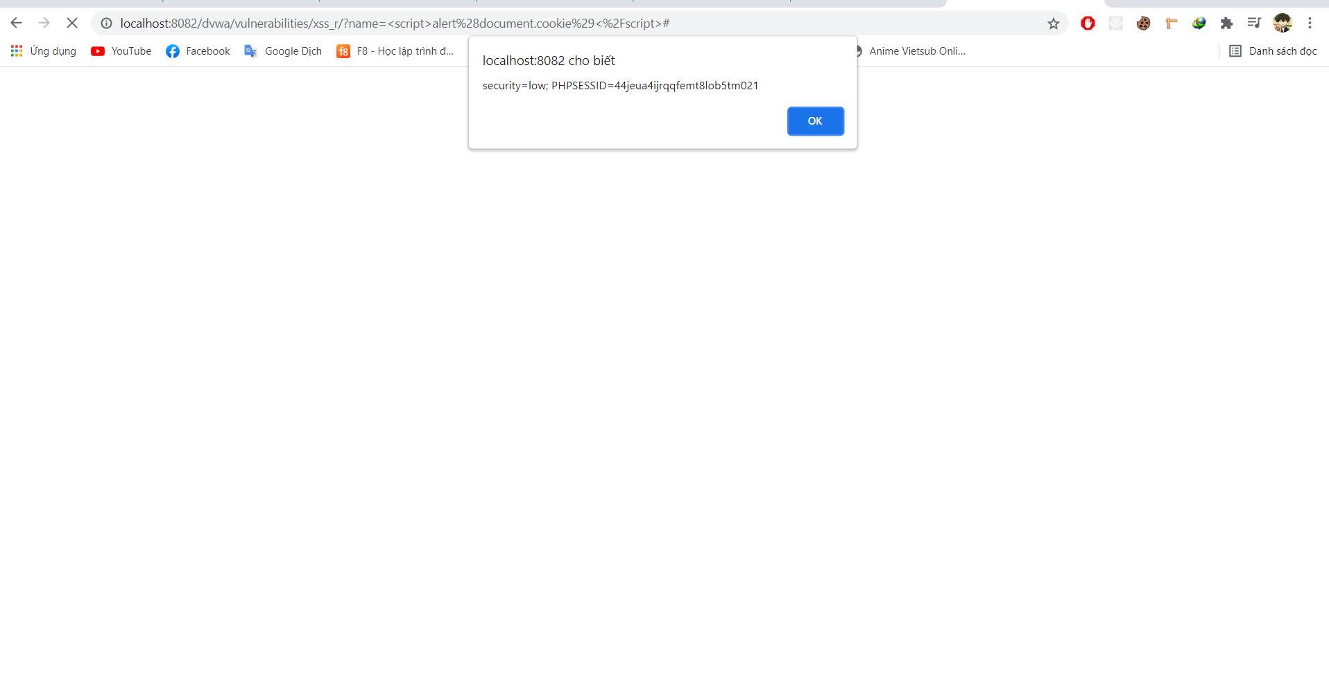

Hình 2.2.4 Thử tấn công XSS (Reflected), nhập <script>alert(document.cookie)</script> (kết quả là xuất ra cookie của người dùng)

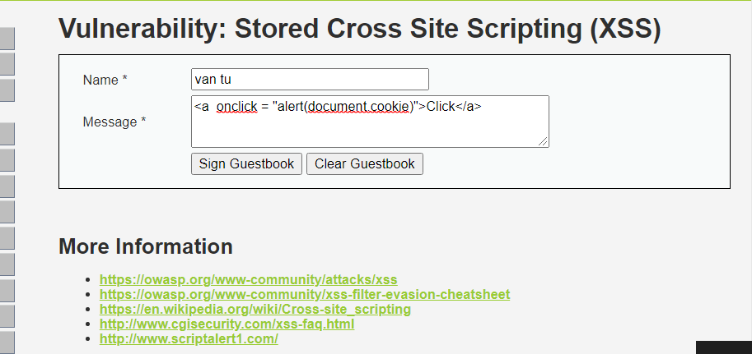

Hình 2.2.5 Thử tấn công Stored XSS bằng cách chèn đoạn script vào Message nhằm tiêm 1 đường link độc hại vào database

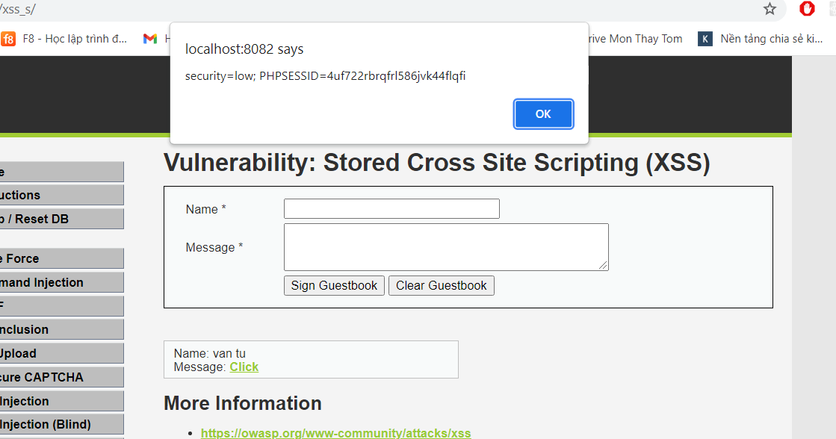

Hình 2.2.6 Kết quả là một đường link đã được xuất hiện, nếu người dùng khác bấm vào thì đoạn lệnh hiển thị cookie sẽ được thực thi

## 2.3 Phân tích cách phòng thủ các tấn công XSS trong DVWA

### 2.3.1 Reflected XSS

Mức low

<?php  
header ("X-XSS-Protection: 0");  
**//  Kiểm tra input có rỗng hay không, nếu khác rỗng thì xuất ra màn hình input vừa nhập**  
if( array_key_exists( "name", $_GET ) && $_GET[ 'name' ] != NULL ) {  
    echo '<pre>Hello ' . $_GET[ 'name' ] . '</pre>';  
}  
?>

Mức medium

<?php  
header ("X-XSS-Protection: 0");  
**//  Kiểm tra input có rỗng hay không, nếu khác rỗng thì xóa những chuỗi ‘<script>’ trong input và xuất ra màn hình**  
if( array_key_exists( "name", $_GET ) && $_GET[ 'name' ] != NULL ) {  
    $name = str_replace( '<script>', '', $_GET[ 'name' ] );  
    echo "<pre>Hello ${name}</pre>";  
}  
?>

Mức high

<?php  
header ("X-XSS-Protection: 0");  
**//  Kiểm tra input có rỗng hay không, nếu khác rỗng thì xóa các ký tự sao cho khi mà bỏ các ký tự ở giữa nó ra thì được chuỗi ‘<script>’, ví dụ <sabcr23ipt>, sau đó xuất ra màn hình**  
if( array_key_exists( "name", $_GET ) && $_GET[ 'name' ] != NULL ) {  
    // Get input  
    $name = preg_replace( '/<(.*)s(.*)c(.*)r(.*)i(.*)p(.*)t/i', '', $_GET[ 'name' ] );  
    // Feedback for end user  
    echo "<pre>Hello ${name}</pre>";  
}  
?>

Mức impossible

<?php  
if( array_key_exists( "name", $_GET ) && $_GET[ 'name' ] != NULL ) {

**// Hàm chống CSRF attack**    checkToken( $_REQUEST[ 'user_token' ], $_SESSION[ 'session_token' ], 'index.php' );

**// Hàm htmlspecialchars sẽ chuyển đổi các ký tự đặc biệt thành mã html**  
    $name = htmlspecialchars( $_GET[ 'name' ] );  
    echo "<pre>Hello ${name}</pre>";  
}  
generateSessionToken();  
?>

### 2.3.2 Stored XSS

Mức low

<?php  
if( isset( $_POST[ 'btnSign' ] ) ) {  
    **// Nhận input và bỏ khoảng trống ở hai đầu chuỗi**    $message = trim( $_POST[ 'mtxMessage' ] );  
    $name    = trim( $_POST[ 'txtName' ] );  
    **// Loại bỏ các dấu xẹt ở trong biến message và lọc các ký tự không hợp lệ để mysql có thể thực thi query được bằng hàm sqli_real_escape_string**    $message = stripslashes( $message );  
    $message = ((isset($GLOBALS["___mysqli_ston"]) && is_object($GLOBALS["___mysqli_ston"])) ? mysqli_real_escape_string($GLOBALS["___mysqli_ston"],  $message ) : ((trigger_error("[MySQLConverterToo] Fix the mysql_escape_string() call! This code does not work.", E_USER_ERROR)) ? "" : ""));  
  
    **// Chỉ lọc các ký tự không hợp lệ trong biến name để mysql có thể thực thi query được bằng hàm sqli_real_escape_string**    $name = ((isset($GLOBALS["___mysqli_ston"]) && is_object($GLOBALS["___mysqli_ston"])) ? mysqli_real_escape_string($GLOBALS["___mysqli_ston"],  $name ) : ((trigger_error("[MySQLConverterToo] Fix the mysql_escape_string() call! This code does not work.", E_USER_ERROR)) ? "" : ""));  
    **// Thêm vào database**  
    $query  = "INSERT INTO guestbook ( comment, name ) VALUES ( '$message', '$name' );";  
    $result = mysqli_query($GLOBALS["___mysqli_ston"],  $query ) or die( '<pre>' . ((is_object($GLOBALS["___mysqli_ston"])) ? mysqli_error($GLOBALS["___mysqli_ston"]) : (($___mysqli_res = mysqli_connect_error()) ? $___mysqli_res : false)) . '</pre>' );  
}  
?>

Mức medium

<?php  
if( isset( $_POST[ 'btnSign' ] ) ) {  
    **// Nhận input**  
    $message = trim( $_POST[ 'mtxMessage' ] );  
    $name    = trim( $_POST[ 'txtName' ] );  
    **// Đối với biến message, thêm dấu xẹt trước những dấu nháy nhầm mục đích chống việc đóng chuỗi sớm, sau đó loại bỏ các thẻ html khỏi chuỗi rồi lọc tương tự mức low**   
    $message = strip_tags( addslashes( $message ) );  
    $message = ((isset($GLOBALS["___mysqli_ston"]) && is_object($GLOBALS["___mysqli_ston"])) ? mysqli_real_escape_string($GLOBALS["___mysqli_ston"],  $message ) : ((trigger_error("[MySQLConverterToo] Fix the mysql_escape_string() call! This code does not work.", E_USER_ERROR)) ? "" : ""));  
    $message = htmlspecialchars( $message );  
    **//  Đối với biến name, chỉ loại bỏ các chuỗi ‘<script>’ và lọc tương tự mức low**    $name = str_replace( '<script>', '', $name );  
    $name = ((isset($GLOBALS["___mysqli_ston"]) && is_object($GLOBALS["___mysqli_ston"])) ? mysqli_real_escape_string($GLOBALS["___mysqli_ston"],  $name ) : ((trigger_error("[MySQLConverterToo] Fix the mysql_escape_string() call! This code does not work.", E_USER_ERROR)) ? "" : ""));  
    **// Thêm vào database**  
    $query  = "INSERT INTO guestbook ( comment, name ) VALUES ( '$message', '$name' );";  
    $result = mysqli_query($GLOBALS["___mysqli_ston"],  $query ) or die( '<pre>' . ((is_object($GLOBALS["___mysqli_ston"])) ? mysqli_error($GLOBALS["___mysqli_ston"]) : (($___mysqli_res = mysqli_connect_error()) ? $___mysqli_res : false)) . '</pre>' );  
}  
?>

Mức high

<?php  
if( isset( $_POST[ 'btnSign' ] ) ) {  
    **// Nhận input**  
    $message = trim( $_POST[ 'mtxMessage' ] );  
    $name    = trim( $_POST[ 'txtName' ] );  
    **// Lọc message không khác gì mức medium**   
    $message = strip_tags( addslashes( $message ) );  
    $message = ((isset($GLOBALS["___mysqli_ston"]) && is_object($GLOBALS["___mysqli_ston"])) ? mysqli_real_escape_string($GLOBALS["___mysqli_ston"],  $message ) : ((trigger_error("[MySQLConverterToo] Fix the mysql_escape_string() call! This code does not work.", E_USER_ERROR)) ? "" : ""));  
    $message = htmlspecialchars( $message );  
    **// Lọc biến name bằng cách bỏ các ký tự sao cho khi mà bỏ các ký tự ở giữa nó ra thì được chuỗi ‘<script>’ rồi lọc tương tự mức medium**  
    $name = preg_replace( '/<(.*)s(.*)c(.*)r(.*)i(.*)p(.*)t/i', '', $name );  
    $name = ((isset($GLOBALS["___mysqli_ston"]) && is_object($GLOBALS["___mysqli_ston"])) ? mysqli_real_escape_string($GLOBALS["___mysqli_ston"],  $name ) : ((trigger_error("[MySQLConverterToo] Fix the mysql_escape_string() call! This code does not work.", E_USER_ERROR)) ? "" : ""));  
    **// Thêm vào database**  
    $query  = "INSERT INTO guestbook ( comment, name ) VALUES ( '$message', '$name' );";  
    $result = mysqli_query($GLOBALS["___mysqli_ston"],  $query ) or die( '<pre>' . ((is_object($GLOBALS["___mysqli_ston"])) ? mysqli_error($GLOBALS["___mysqli_ston"]) : (($___mysqli_res = mysqli_connect_error()) ? $___mysqli_res : false)) . '</pre>' );  
}  
?>

Mức impossible

<?php  
if( isset( $_POST[ 'btnSign' ] ) ) {  
    **// Hàm chống CSRF attack**  
    checkToken( $_REQUEST[ 'user_token' ], $_SESSION[ 'session_token' ], 'index.php' );  
    $message = trim( $_POST[ 'mtxMessage' ] );  
    $name    = trim( $_POST[ 'txtName' ] );  
     **// Lọc biến message tương tự như mức high**  
    $message = stripslashes( $message );  
    $message = ((isset($GLOBALS["___mysqli_ston"]) && is_object($GLOBALS["___mysqli_ston"])) ? mysqli_real_escape_string($GLOBALS["___mysqli_ston"],  $message ) : ((trigger_error("[MySQLConverterToo] Fix the mysql_escape_string() call! This code does not work.", E_USER_ERROR)) ? "" : ""));  
    $message = htmlspecialchars( $message );  
     **// Lọc biến name tương tự như biến message**  
    $name = stripslashes( $name );  
    $name = ((isset($GLOBALS["___mysqli_ston"]) && is_object($GLOBALS["___mysqli_ston"])) ? mysqli_real_escape_string($GLOBALS["___mysqli_ston"],  $name ) : ((trigger_error("[MySQLConverterToo] Fix the mysql_escape_string() call! This code does not work.", E_USER_ERROR)) ? "" : ""));  
    $name = htmlspecialchars( $name );  
    **// Thêm vào database**  
    $data = $db->prepare( 'INSERT INTO guestbook ( comment, name ) VALUES ( :message, :name );' );  
    $data->bindParam( ':message', $message, PDO::PARAM_STR );  
    $data->bindParam( ':name', $name, PDO::PARAM_STR );  
    $data->execute();  
}  
generateSessionToken();  
?>

### 2.3.3 DOM XSS

Mức low không có phòng thủ

Mức medium

<?php  
**// Kiểm tra xem input có rỗng không, nếu không thì kiểm tra tiếp biến default có chứa chuỗi ‘<script’ không, nếu có thì cho set giá trị của biến default bằng ‘Engligh’**  
if ( array_key_exists( "default", $_GET ) && !is_null ($_GET[ 'default' ]) ) {  
    $default = $_GET['default'];   
    if (stripos ($default, "<script") !== false) {  
        header ("location: ?default=English");  
        exit;  
    }  
}  
?>

Mức high

<?php  
**// Kiểm tra xem input có rỗng không, nếu không thì kiểm tra giá trị của biến default có nằm trong các từ được cho phép không (French, German,...), nếu không thì set giá trị của nó là ‘English’**  
if ( array_key_exists( "default", $_GET ) && !is_null ($_GET[ 'default' ]) ) {  
    # White list the allowable languages  
    switch ($_GET['default']) {  
        case "French":  
        case "English":  
        case "German":  
        case "Spanish":  
            # ok  
            break;  
        default:  
            header ("location: ?default=English");  
            exit;  
    }  
}  
?>

Mức impossible chỉ có thể chặn được ở phía client

## 2.4 Cách cài đặt và cấu hình ModSecurity

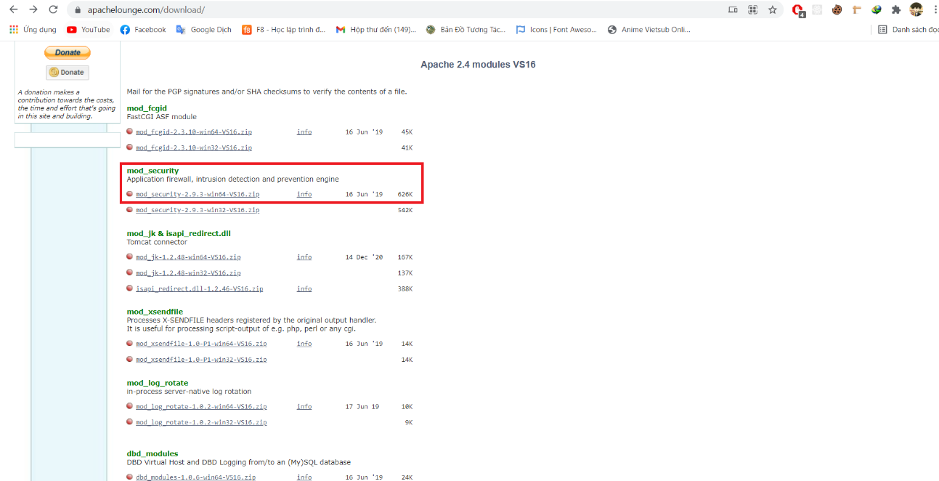

Hình 2.3.1 Đầu tiên nhóm em sẽ vào trang download ModSecurity và tải bản 2.9.3 cho win 64bit

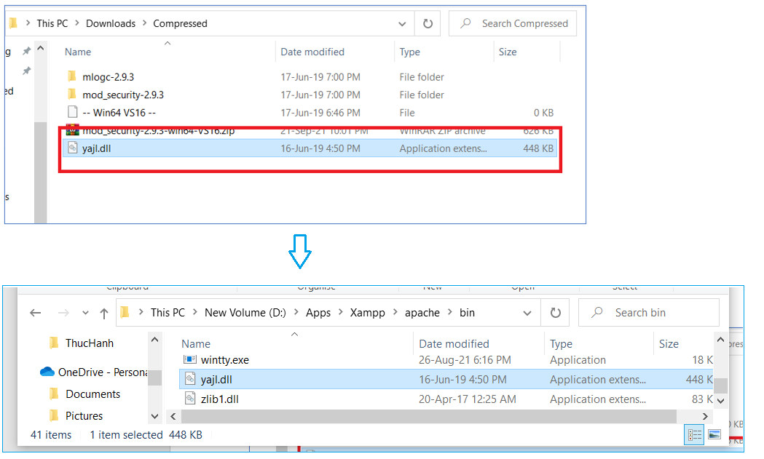

Hình 2.3.2 Giải nén file vừa tải , copy file yajl.dll vào thư mục Xampp -> \apache\bin

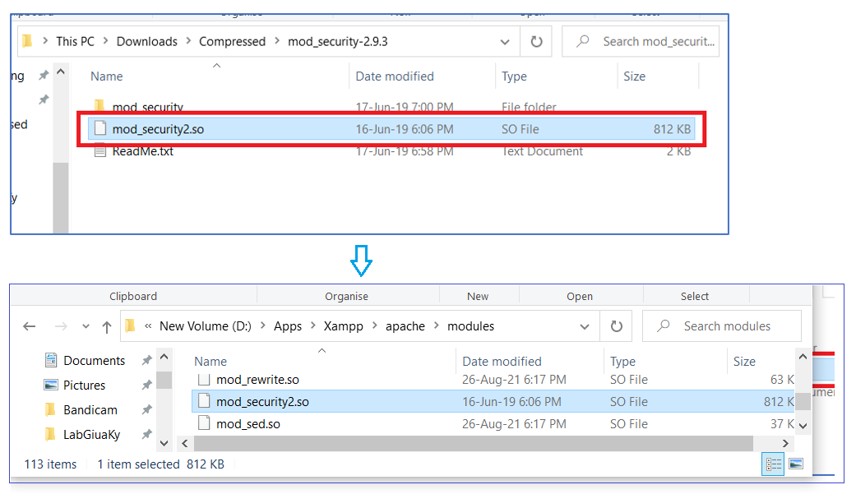

Hình 2.3.3 Trong thư mục ModSecurity vừa giải nén ở bước trên, vào thư mục mod_security-2.9.3 và copy file mod_security2.so dán vào thư mục chứa Xampp -> \apache\modules

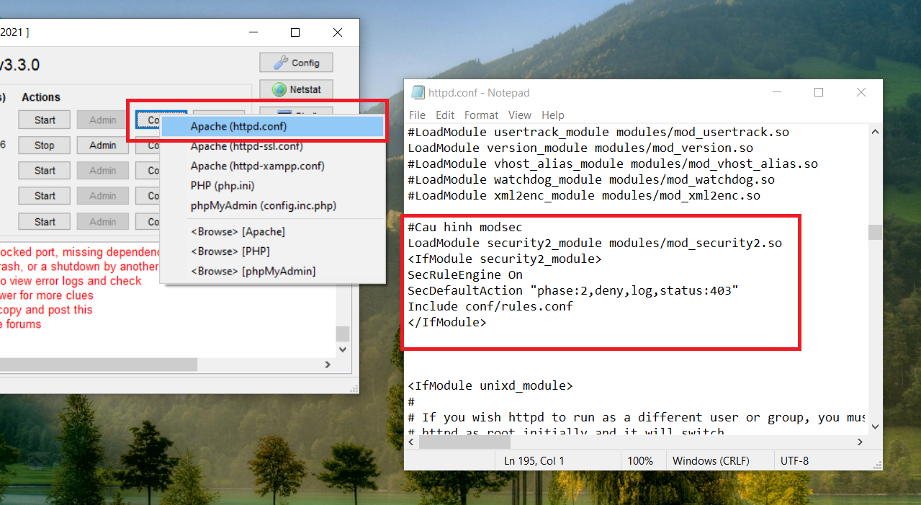

Hình 2.3.4 Vào file httpd.conf của Apache trên Xampp và thêm các đoạn mã sau

Giải thích đoạn code trên:

LoadModule security2_module modules/mod_security2.so (load file mod_security2.so vừa copy ở hình 2.3.3)

<IfModule security2_module>

SecRuleEngine ON (bật ModSecurity)

SecDefaultAction "phase:2,deny,log,status:403" (nếu có chặn thì sẽ ghi log và trả về mã lỗi 403, phase 2 là gì nhóm em sẽ đề cập ở phần 2.4.2)

Include conf/rules.conf (load file cấu hình các rule để chặn tấn công xss.conf)

</IfModule>

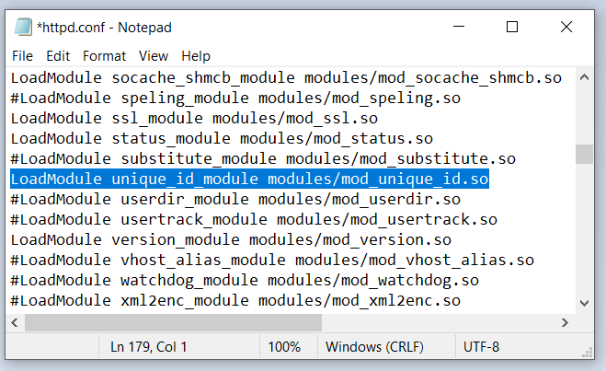

Hình 2.3.5 Và cũng phải mở comment dòng này thì nó mới chạy được

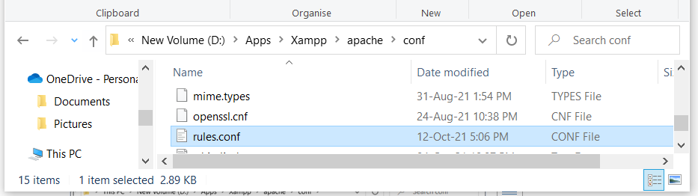

Hình 2.3.6 Tiếp theo, vào thư mục chứa Xampp -> \apache\conf -> tạo file rules.conf để chứa các rule

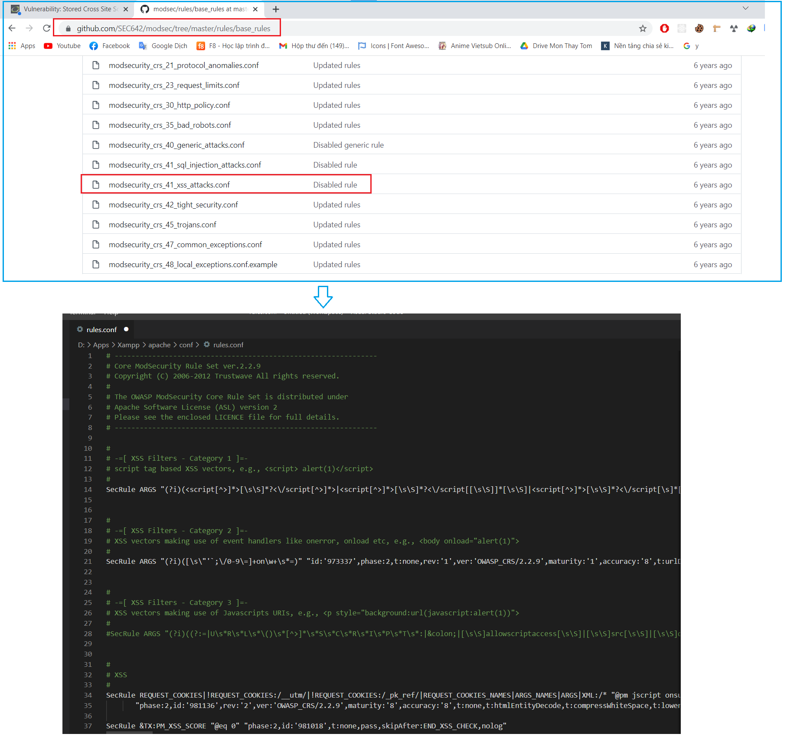

Hình 2.3.7 Vào link https://github.com/SEC642/modsec/tree/master/rules/base_rules để lấy các rule mà người ta đã viết sẵn cho mình, nhóm em sẽ lấy rule xss rồi dán toàn bộ nội dung vào file rules.conf đã tạo ở trên và lưu lại

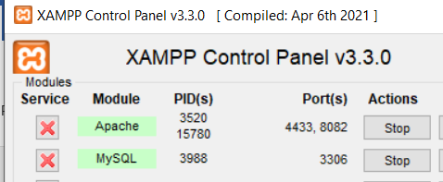

Hình 2.3.8 Cuối cùng, khởi động lại apache và MySQL trên Xampp và vào trang DVWA để kiểm tra

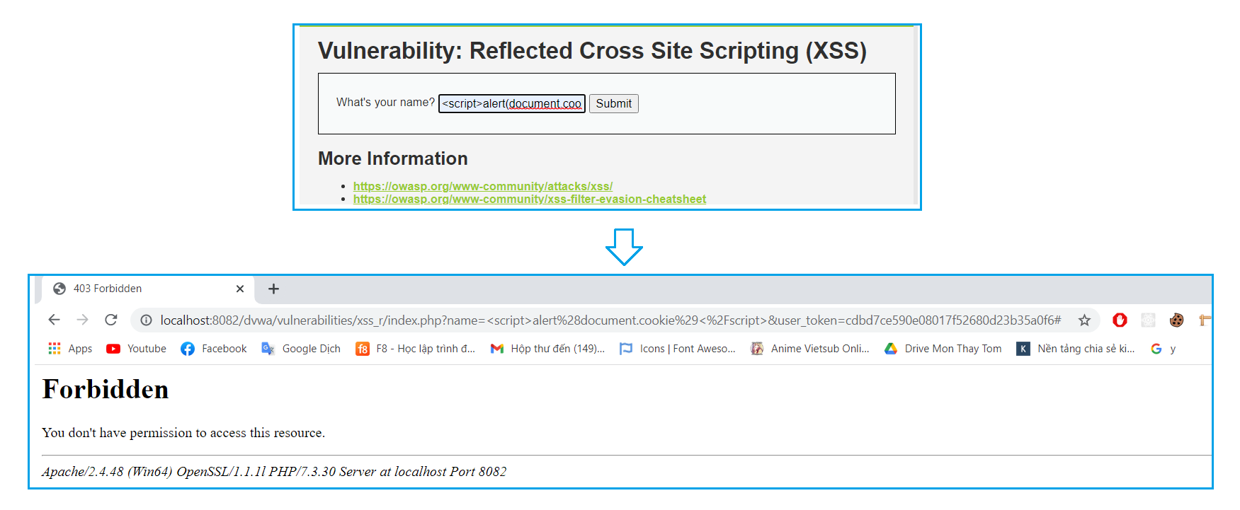

Hình 2.3.9 Kết quả là chặn được Reflect XSS ở mức low

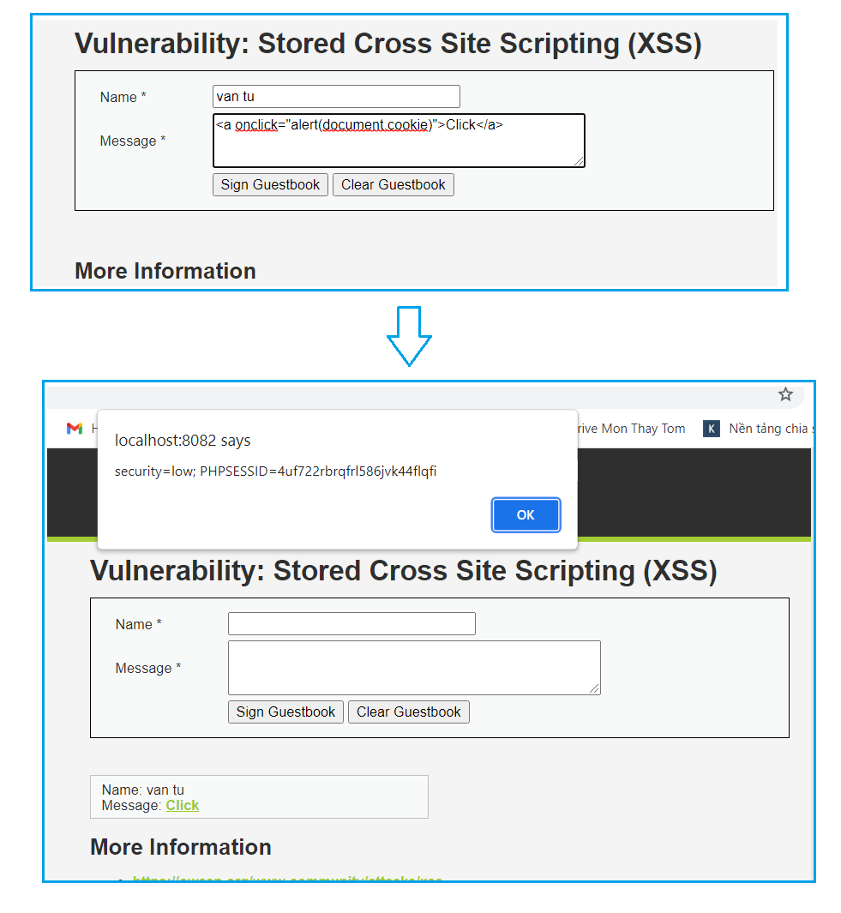

Hình 2.3.10 Tuy nhiên không thể chặn được Stored XSS

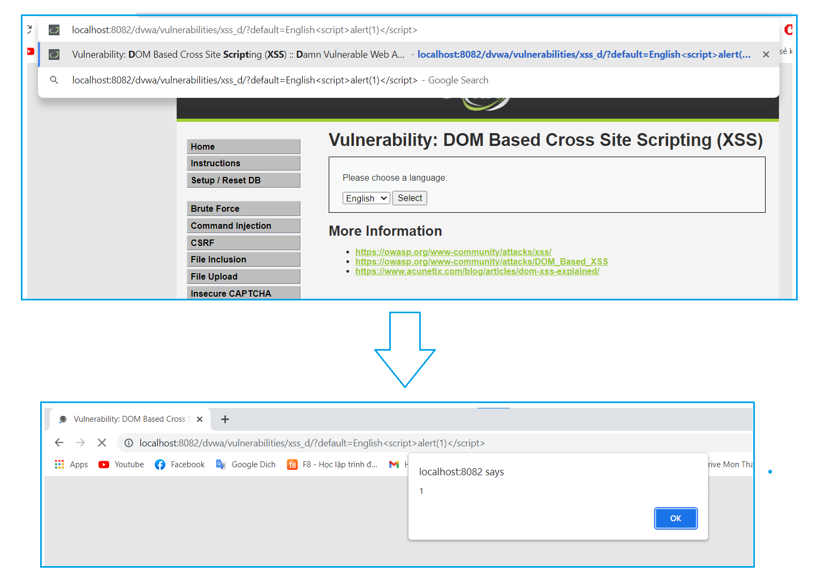

Hình 2.3.11 Và cũng không thể chặn được DOM XSS

## 2.5 Tự viết một bộ rule cho ModSecurity

### 2.5.1 Cấu trúc của một rule

Cú pháp: SecRule VARIABLES OPERATOR [ACTIONS]

Trong đó:

SecRule là từ khóa

**VARIABLES** chính là cái mục tiêu mà rule sẽ áp dụng lên, VARIABLES có thể là một tập hợp hoặc một đối tượng cụ thể vd **REQUEST_HEADER**: toàn bộ dữ liệu trong Request Header,

**REQUEST_HEADERS:User-Agent** là User-Agent ở trong Request Header

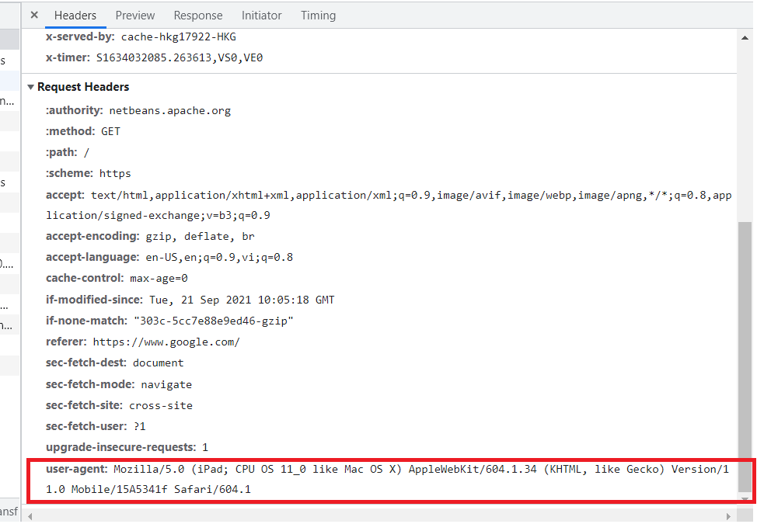

Hình 2.4.1.1 Trường user-agent trong Request Header

**OPERATOR** là nơi ghi các regex (biểu thức chính quy) hoặc keyword để kiểm tra giá trị các biến. Nó dùng để so sánh nếu khớp dữ liệu thì kích hoạt [**ACTIONS]**

**[ACTIONS]** là danh sách hành động nào sẽ được thực hiện khi mà rule được kích hoạt, nó có thể allow, deny các request và trả về các mã trạng thái về client, vv..., [**ACTIONS]** có thể có hoặc không, nếu không chỉ rõ action nào thì các default action (**SecDefaultAction**) sẽ được thực hiện.

**Default Action** sẽ thực hiện khi có 1 rule không có action hoặc action của rule đó trùng với action của default. Cú pháp: **SecDefaultAction** **[ACTIONS]**

Nguồn:

<https://github.com/SpiderLabs/ModSecurity/wiki/Reference-Manual-%28v2.x%29>

### 2.5.2 Một số ví dụ

Đây là video demo, mời cô xem qua: <https://www.youtube.com/watch?v=0js-6AuS1eI> (cô chỉnh 1080p60 để có chất lượng xem tốt nhất ạ)

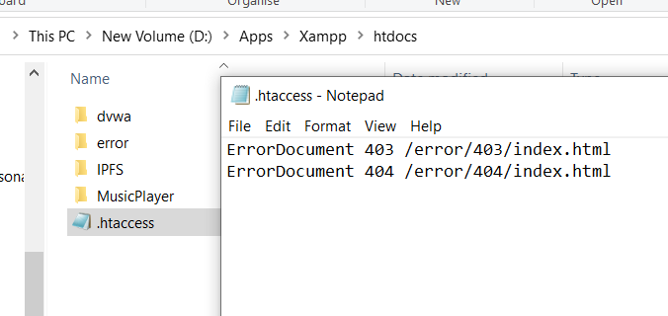

Hình 2.4.2.1 Vào thư mục htdocs của Xampp, tạo file .htaccess và thêm các dòng mã chỉ dẫn file giao diện báo lỗi

*Chặn theo từ khóa trên URI*

SecRule REQUEST_URI "hacker" "id:1,deny,status:403,msg:'Duong dan co chu hacker'"

*Chặn theo User Agent*

SecRule REQUEST_HEADERS:User-Agent "@pm Mozilla Chrome" "deny,nolog,id:3"

*Chặn theo dải địa chỉ IP*

SecRule REMOTE_ADDR "^192\.168\.1\.[3-5]$" "id:1,deny,status:403" (từ .3 – .5)

Dùng tool online sau để tạo ra regex <https://www.analyticsmarket.com/freetools/ipregex/>

*Chặn theo giờ*

SecRule TIME_HOUR "@lt 18" "id:4,deny,status:406"

*Chặn cùng lúc nhiều điều kiện trên URI (chain)*

SecRule REQUEST_URI passwd "id:1,status:403,deny,chain"

SecRule REMOTE_ADDR "^192.168.1.4" "chain"

SecRule TIME_HOUR "@gt 18"

*Chặn bằng cách đọc nội dung biến gửi theo method POST*

SecRequestBodyAccess ON

SecRule REQUEST_BODY "!^[A-Za-z0-9]+$" "id:2,deny,status:403,msg:'Reflect XSS Attack Detection!!!',phase:2"

***Phase:***

* + - Phase Request Header (phase: 1): Rule được đặt tại đây sẽ được thực hiện ngay sau khi Apache đọc request header, lúc này phần request body vẫn chưa được đọc.
    - Phase Request Body (phase: 2): Lúc này các request argument và phần request body đã được đọc
    - Phase Response Header (phase: 3): Đây là thời điểm ngay sau khi phần response header được gửi trả về cho client.
    - Phase Response Body (phase: 4): Đây là lúc những dữ liệu HTML gửi trả về
    - Logging: đây là thời điểm các hoạt động log được thực hiện, các rules đặt ở đây sẽ định rõ việc log sẽ như thế nào, nó sẽ kiểm tra các error message log của Apache.

*Chặn theo file blacklist*

SecRule ARGS|REQUEST_URI "@pmFromFile blacklist1.txt blacklist2.txt" "id:3,deny,msg:'Reflect XSS Attack in black list detection!!!',status:403,phase:2"

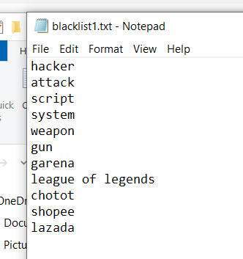

Hình 2.4.1.2 File blacklist1.txt chứa các từ khóa mà người dùng muốn chặn

### 2.5.3 Chặn các tấn công XSS ở mức low

#Chặn các tấn công XSS ở mức low (%28 %29 là mã hex của dấu < >)

SecRequestBodyAccess ON

SecRule ARGS|REQUEST_BODY "@pm < > %28 %29" "id:10,deny,status:403"

1. **YÊU CẦU NÂNG CAO**

3.1 Mô hình

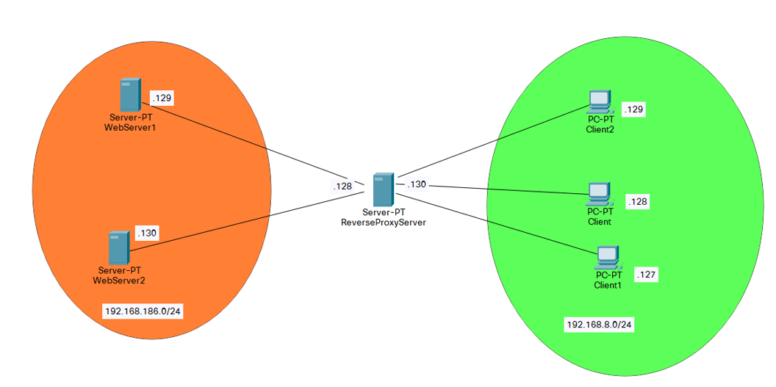

Hình 3.1.1 Mô hình làm việc trong yêu cầu nâng cao (dùngUbuntu 18)

3.2 Cài đặt và cấu hình DVWA

3.2.1 Cài đặt cách packages yêu cầu (apache2, mysql và php) trước khi cài đặt DVWA

sudo apt install apache2 mysql-server php php-mysqli php-gd libapache2-mod-php git

3.2.2 Tải DVWA từ github và lưu vào địa chỉ /var/www/html/

cd /var/www/html/

git clone --recursive <https://github.com/ethicalhack3r/DVWA.git>

3.2.3 Kích hoạt file cấu hình DVWA

Sau khi cài đặt DVWA thì mặc định dvwa sẽ cung cấp cho mình một file cấu hình mặc định được giấu dưới dạng file .dist (sẽ phải xóa .dist để nó hoạt động như bình thường) và nó sẽ được sử dụng lại đối với dvwa (chỉ sửa đổi một số cấu hình để phù hợp).

sudo cp config/config.inc.php.dist config/config.inc.php

3.2.4 Kích hoạt quyền cho thư mục uploads và config

Khi cài đặt DVWA thì một số file cần quyền root để có thể đọc và lưu file nên mình cần phải cấp quyền để nó hoạt động bình thường.

sudo chmod 757 /var/www/html/dvwa/hackable/uploads/

sudo chmod 757 /var/www/html/dvwa/config

3.2.5 Kích hoạt quyền cho file phpids_log.txt

Tương tự như đối với một số thư mục phía trên thì file `phpids_log.txt` cũng cần quyền root để có thể viết hay thay đổi giá trị.

sudo chmod 646 /var/www/html/dvwa/external/phpids/0.6/lib/IDS/tmp/phpids_log.txt

3.2.6 Bật tính năng function safe_mode

sudo vi /etc/php/7.2/apache2/php.ini

Chuyển giá trị của allow_url_include từ Off thành On

3.2.7 Cấu hình mysql

Truy cập mysql để cấu hình tài khoản truy cập

sudo mysql -uroot

Bên trong mysql, nhập lần lượt các lệnh sau để thay đổi mật khẩu của `root` thành `p@ssw0rd`

mysql> DROP USER 'root'@'localhost';

mysql> CREATE USER 'root'@'localhost' IDENTIFIED BY 'p@ssw0rd';

mysql> GRANT ALL PRIVILEGES ON *.* TO 'root'@'localhost' WITH GRANT OPTION;

mysql> FLUSH PRIVILEGES;

mysql> exit

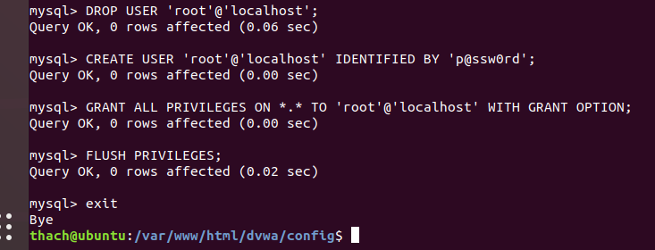

Hình 3.2.7.1 Cấu hình tài khoản mysql

3.2.8 Kiểm thử

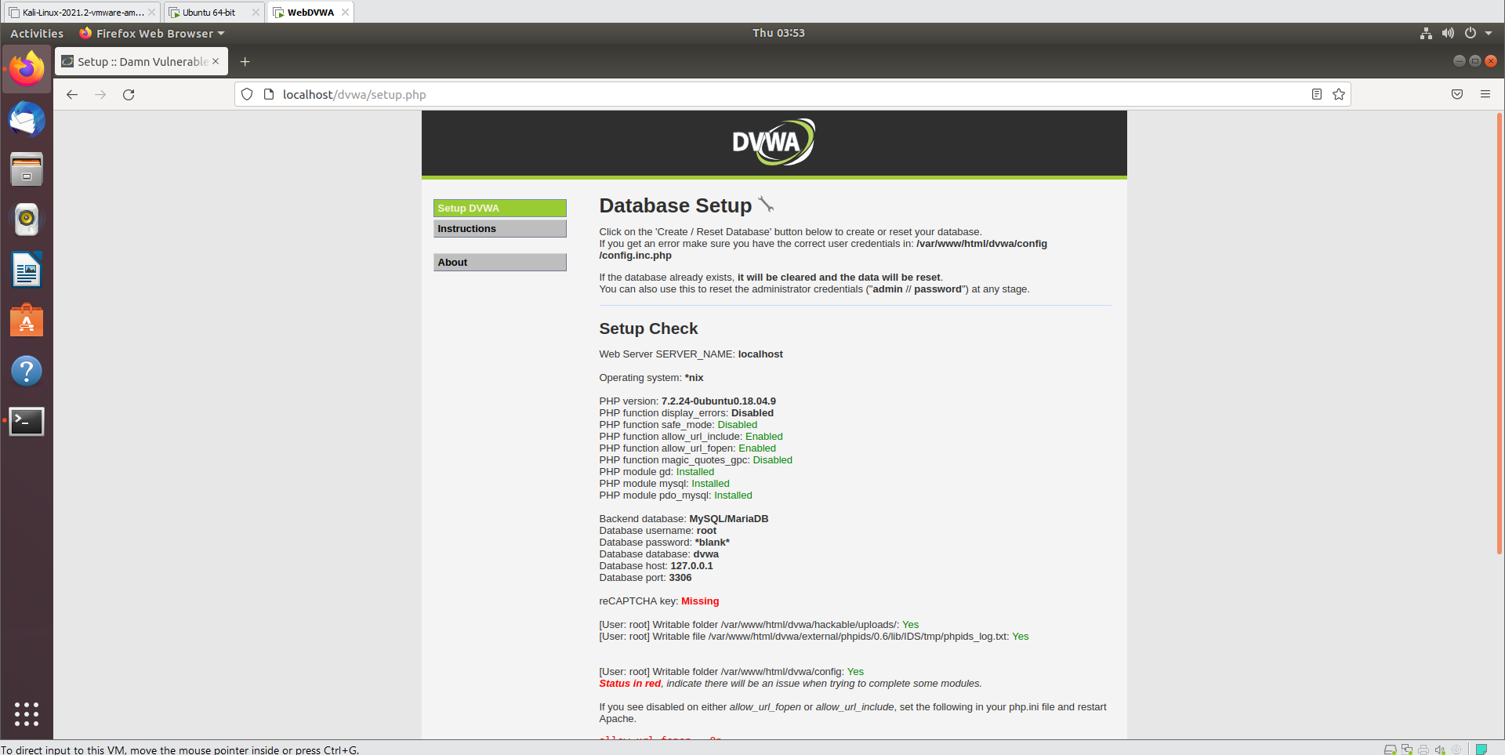

Hình 3.2.8.1 Truy cập vào địa chỉ DVWA để kiểm tra

3.2.9 Tạo database trong DVWA

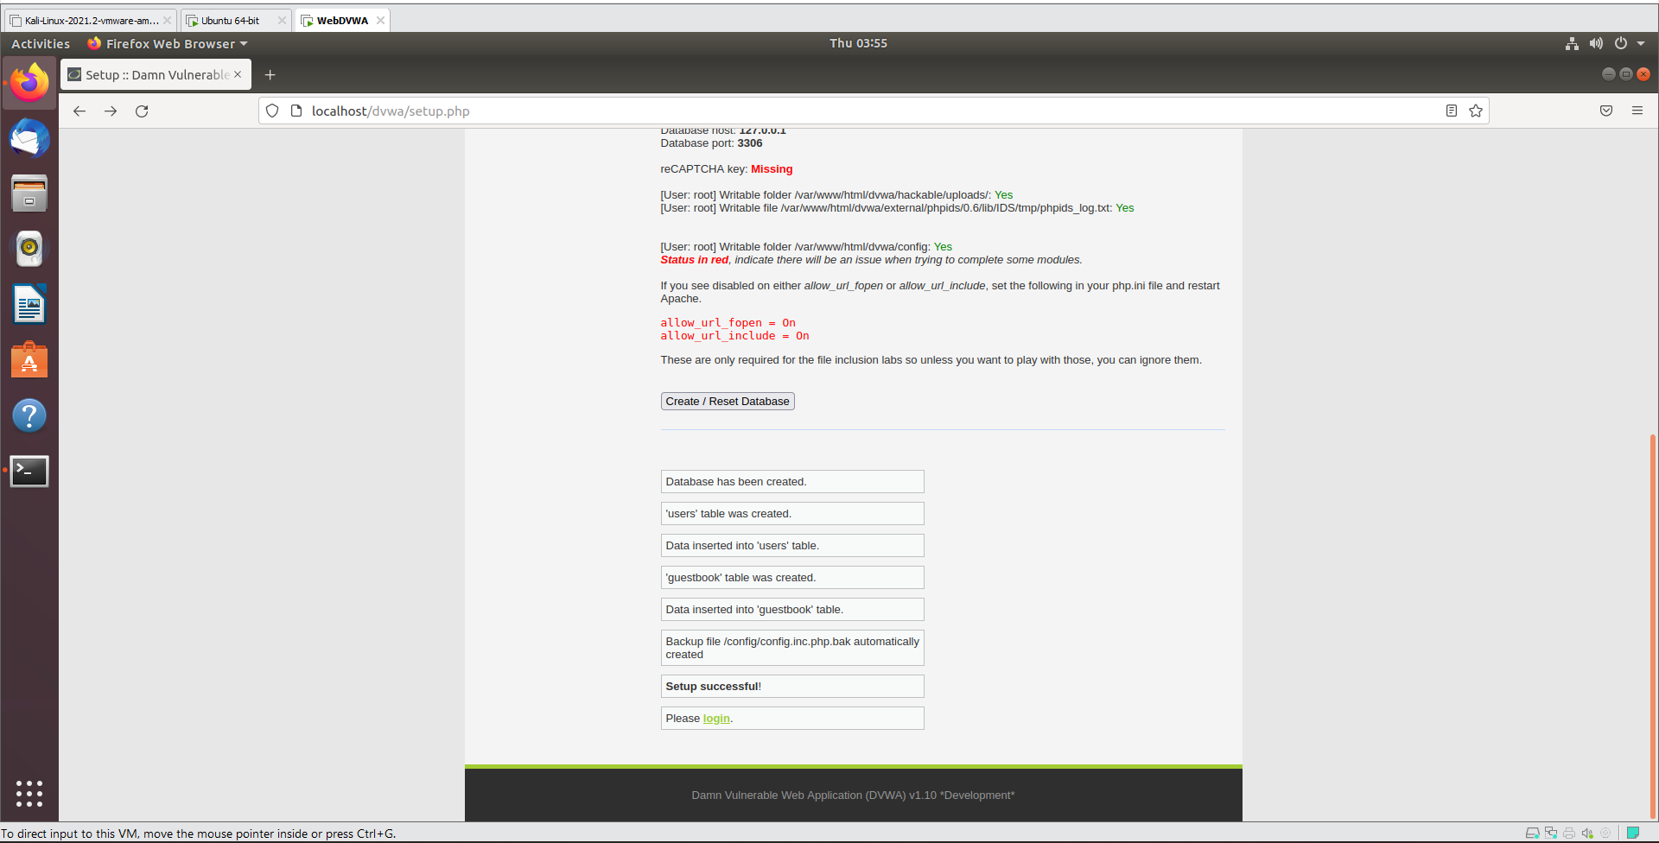

Hình 3.2.9.1 Tạo database trong DVWA

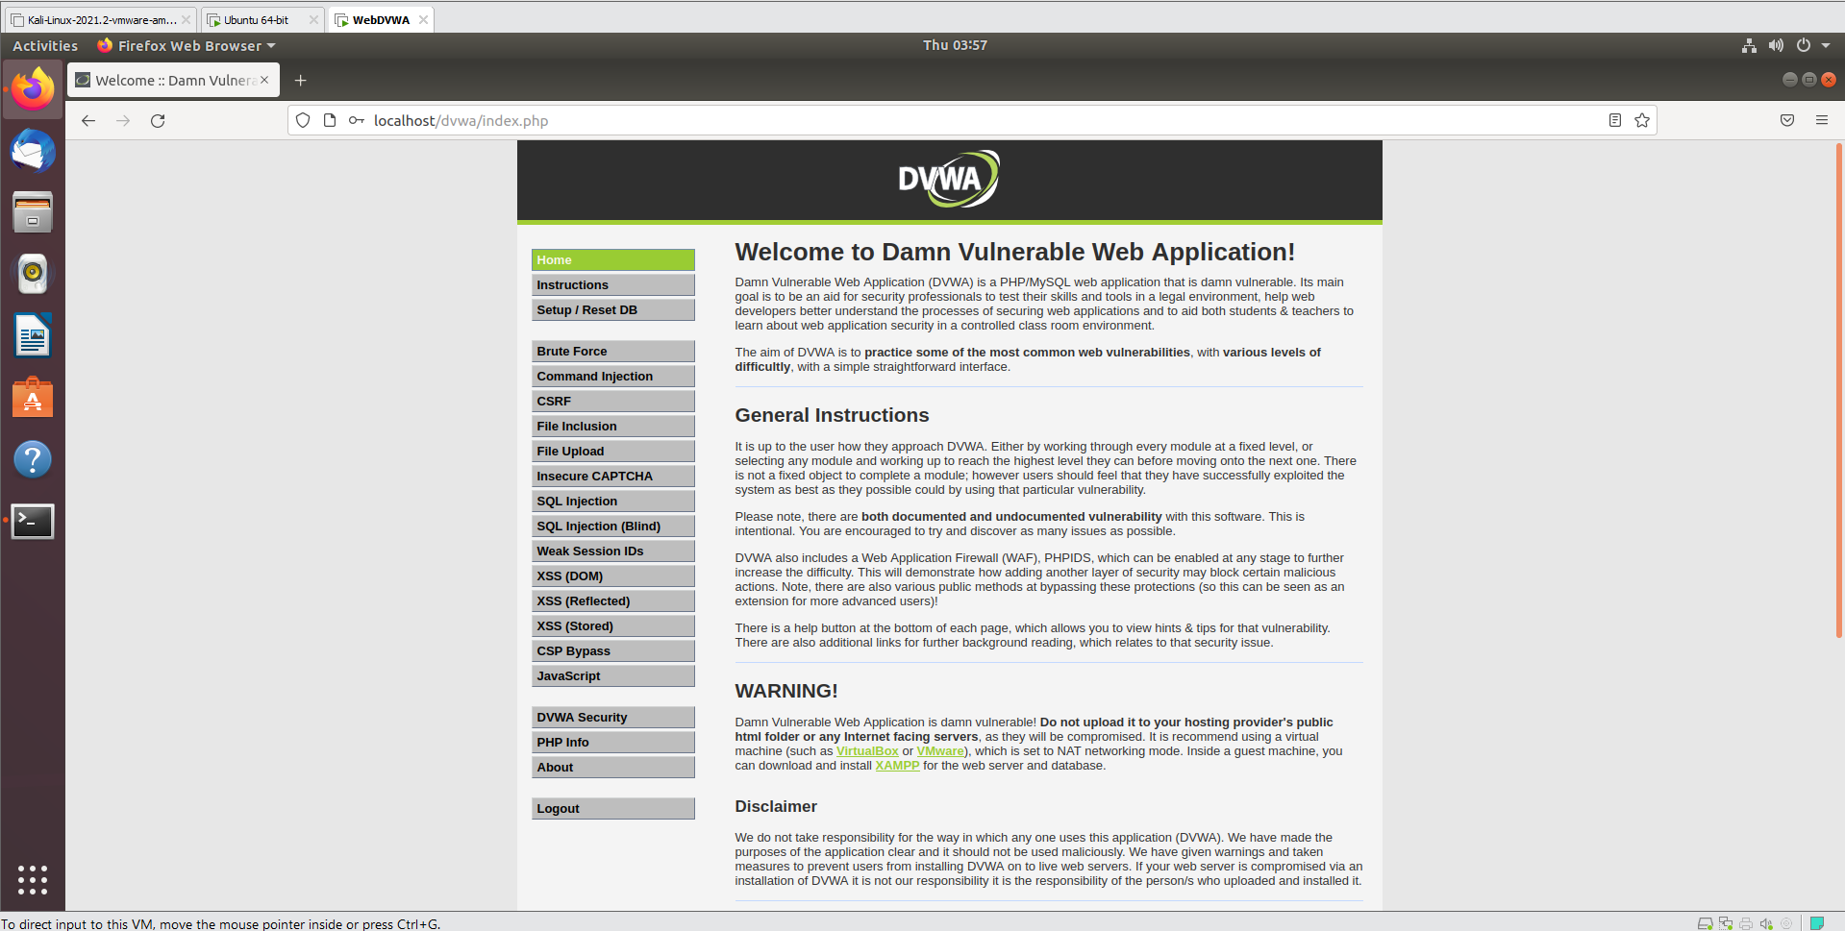

Hình 3.2.9.2 Đăng nhập vào bằng tài khoản `admin` và mật khẩu là `password` sẽ xuất hiện giao diện chính của DVWA

3.3 Cài đặt Apache2 và cấu hình ReverseProxy

3.3.1 Cài đặt Apache2

sudo apt install apache2

3.3.2 Cấu hình VirtualHost cho web1

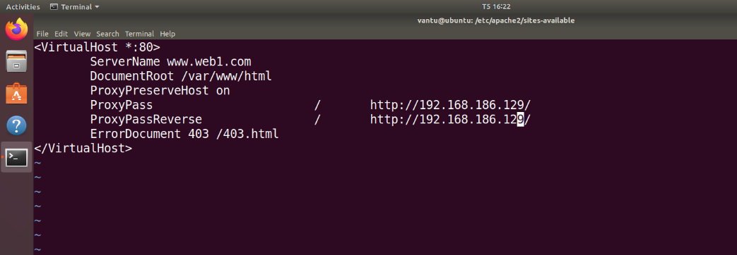

Hình 3.3.2.1 Cấu hình VirtualHost cho web1

3.3.3 Cấu hình VirtualHost cho web2

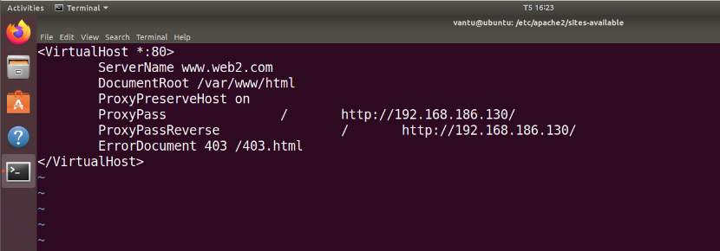

Hình 3.3.3.1 Cấu hình VirtualHost cho web2

3.3.4 Kích hoạt VirtualHost cho 2 web và proxy server

Lần lượt kích hoạt 2 virtualhost vừa tạo, disable trang mặc định của apache2 và bật tính năng proxy_http cho apache2.

a2ensite www.web1.com

a2ensite www.web2.com

a2dissite 000-default.conf

a2enmod proxy_http

3.3.5 Cấu hình DNS local cho ReverseProxy

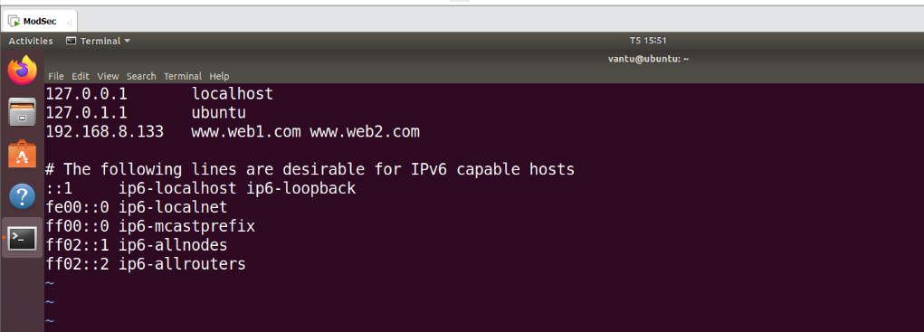

Hình 3.3.5.1 Cấu hình để DNS local giúp phân giải tên miền www.web1.com và www.web2.com

3.3.6 Kiểm thử DVWA

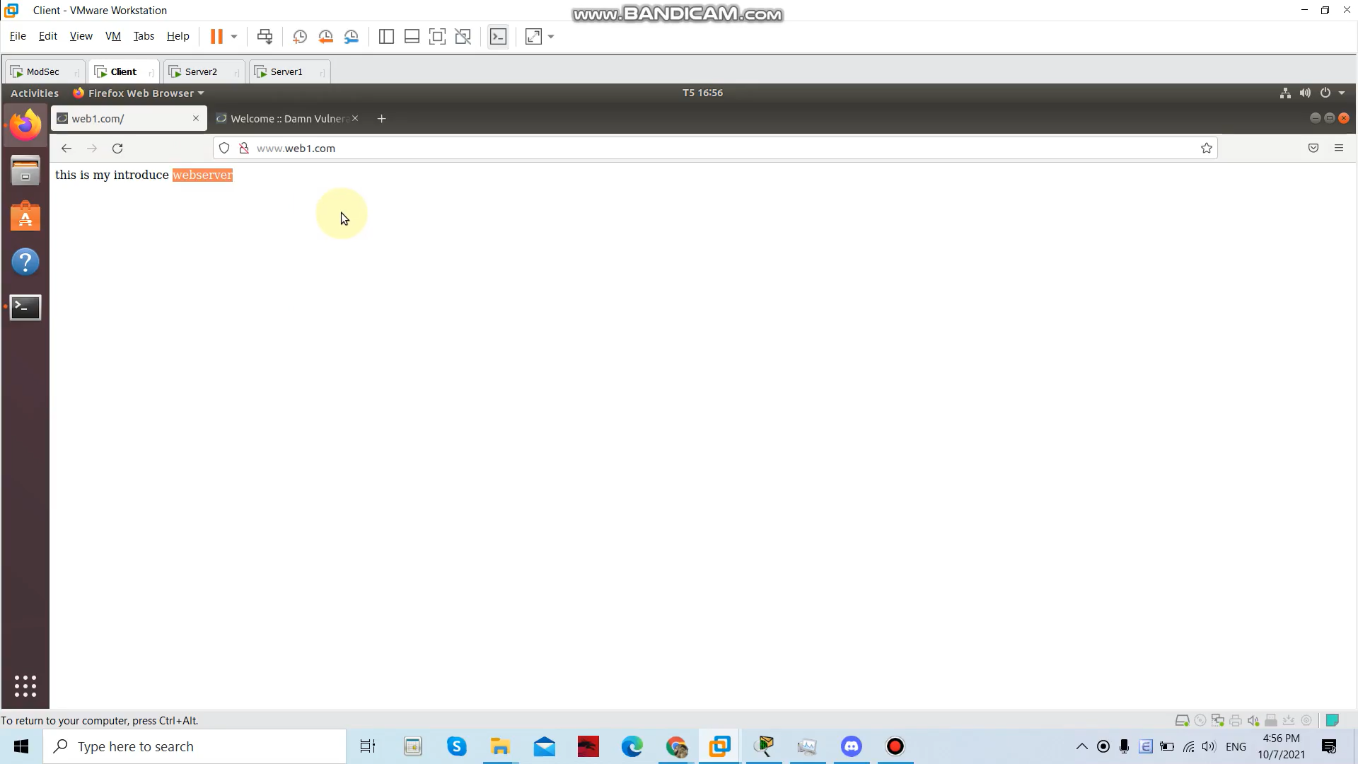

Hình 3.3.6.1 Truy cập thành công vào web 1 với địa chỉ web1.com

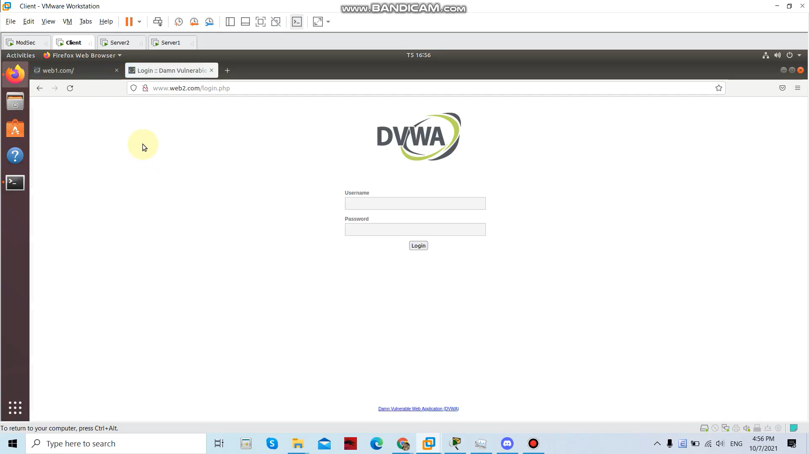

Hình 3.3.6.2 Truy cập thành công vào web 2 với địa chỉ web2.com

3.4 Cài đặt và cấu hình ModSecurity

3.4.1 Cài đặt ModSecurity

sudo apt install libapache2-mod-security2

3.4.2 Cấu hình ModSecurity

Sử dụng lại file cầu hình mặc định của modsec (chỉ thay đổi một số giá trị bên trong) được lưu ẩn dưới dạng file có extension `.recommended` nên cần phải xóa extension này để file cấu hình hoạt động như bình thường.

sudo cp /etc/modsecurity/modsecurity.conf.recommended /etc/modsecurity/modsecurity.conf

sudo vi /etc/modsecurity/modsecurity.conf

Chuyển giá trị của SecuRuleEngine từ DetectionOnly thành On

Restart lại apache: systemctl restart apache2

3.4.3 Tạo rules

Tại đây, tất cả rules trên modsec sẽ được lưu ở folder và được lưu dưới dạng file có định dạng *.conf

cd /etc/modsecurity

mkdir rules

cd rules

sudo vi xss.conf

Viết rule vào đây (xss.conf)

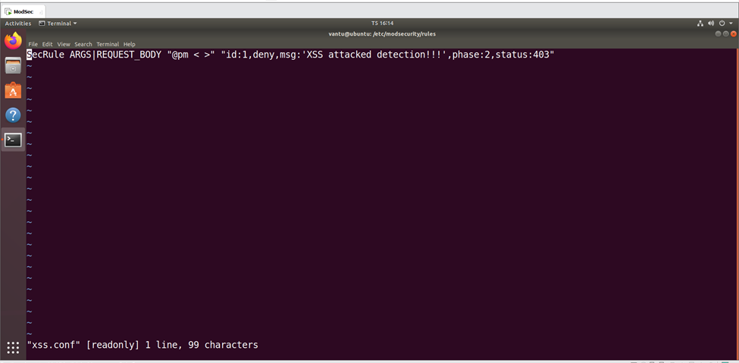

Hình 3.4.3.1 Rule chặn XSS

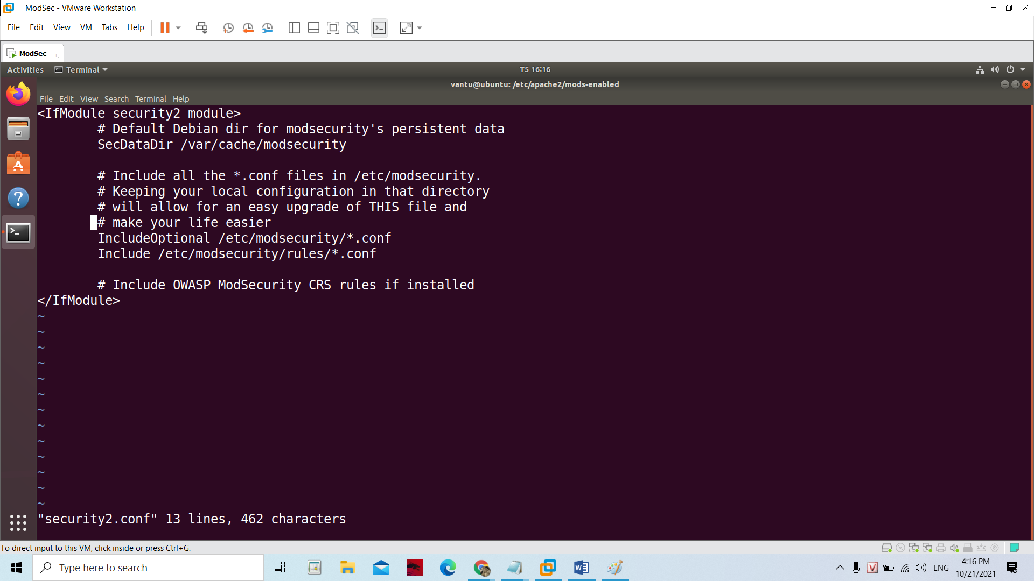

Hình 3.4.3.2 Trong file /etc/apache2/mods-enable, khai báo cho Apache nhận được file rule vừa tạo

3.5 Kiểm thử ModSecurity (nhóm em sẽ test trên web server 2)

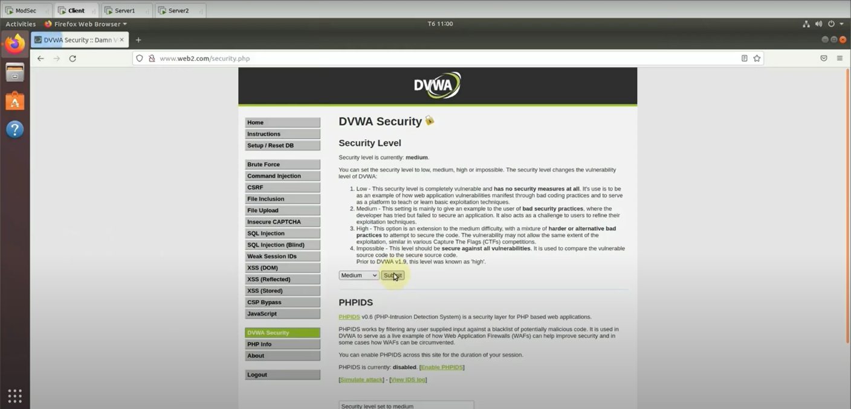

Hình 3.5.1 Truy cập vào DVWA và chỉnh về mức Medium

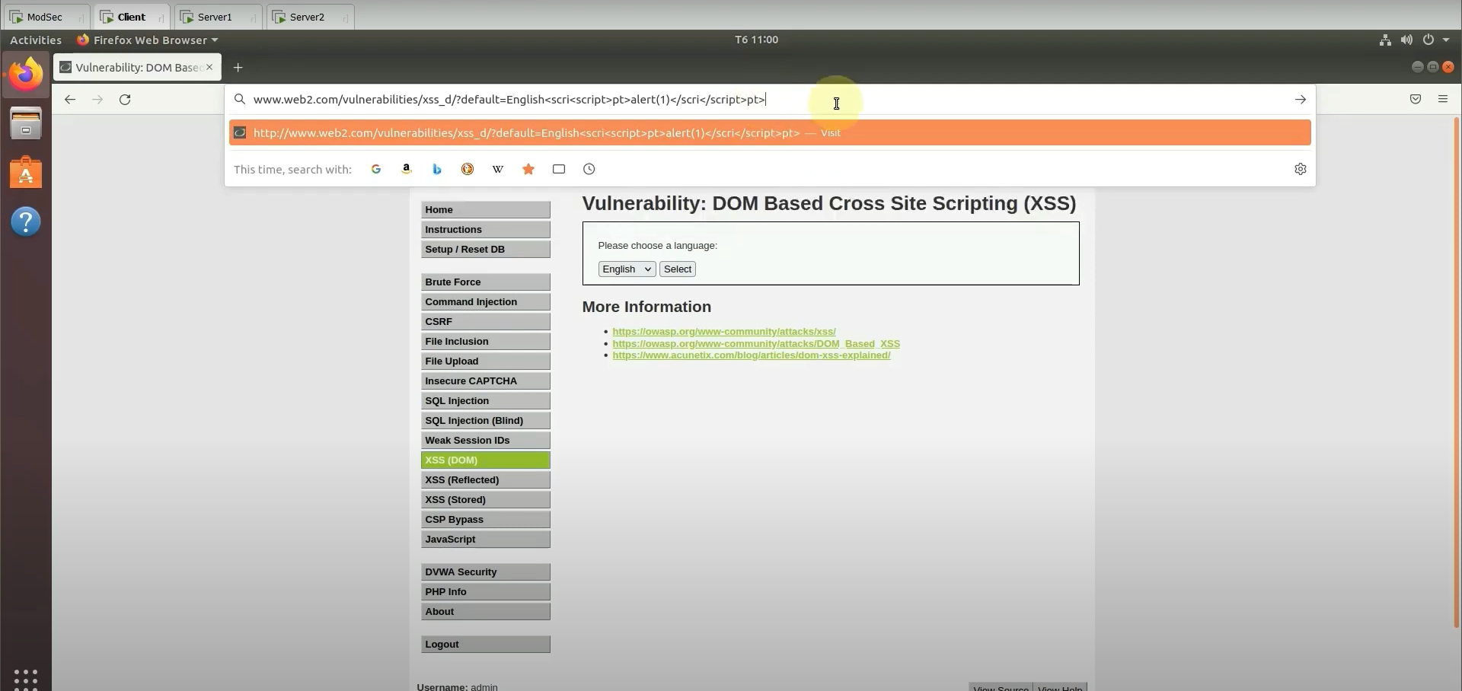

Hình 3.5.2 Tấn công DOM XSS bằng cách chèn đoạn lệnh <scr<script>ipt>alert(1)<scr<script>ipt> vào URL của trang web

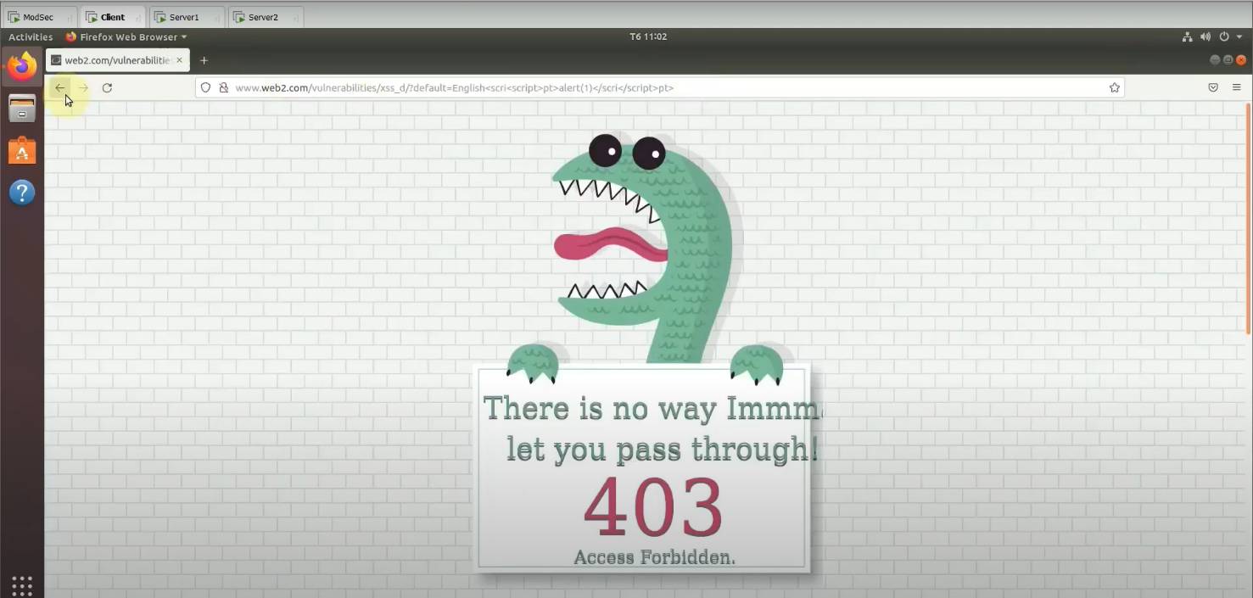

Hình 3.5.3 Kết quả chặn thành công

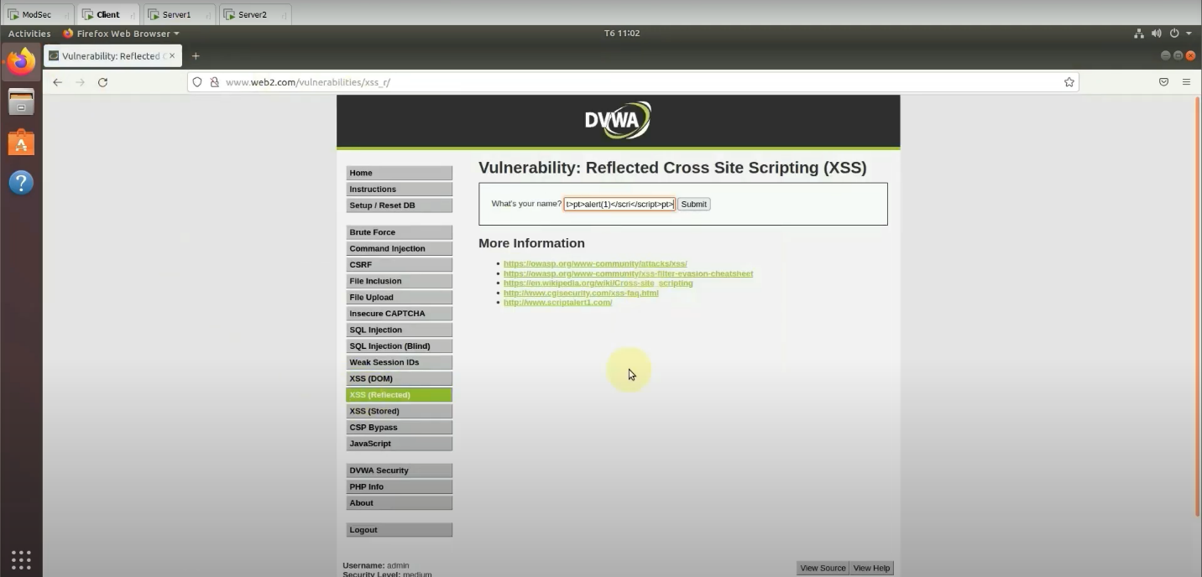

Hình 3.5.4 Tấn công Reflected XSS bằng cách chèn đoạn lệnh <scr<script>ipt>alert(1)<scr<script>ipt> vào phần input

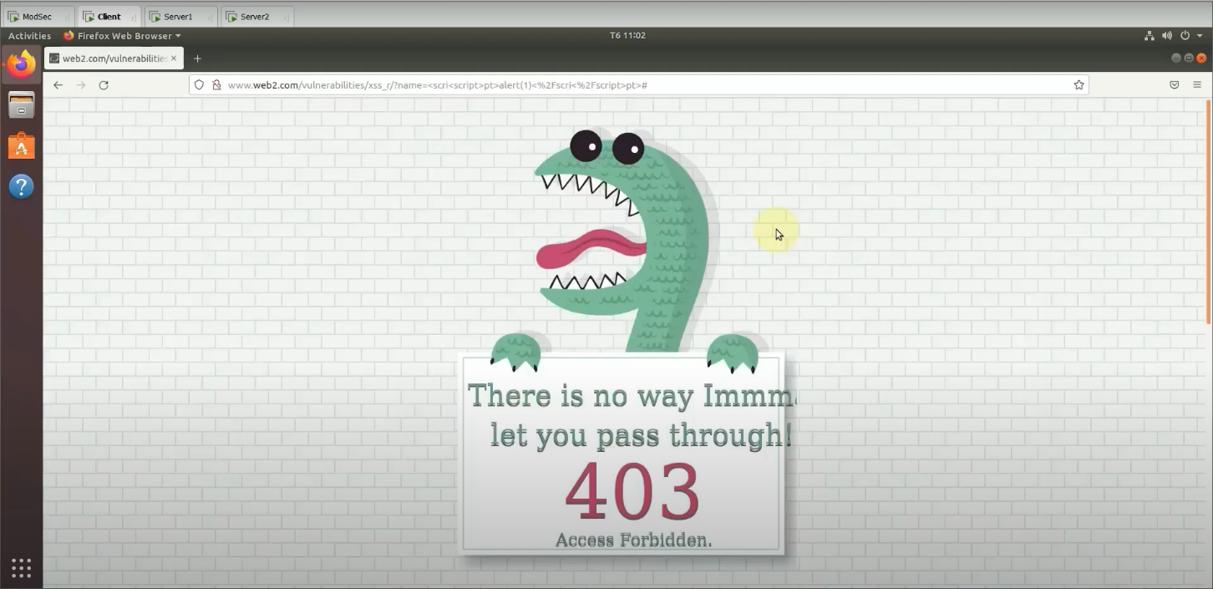

Hình 3.5.5 Chặn thành công

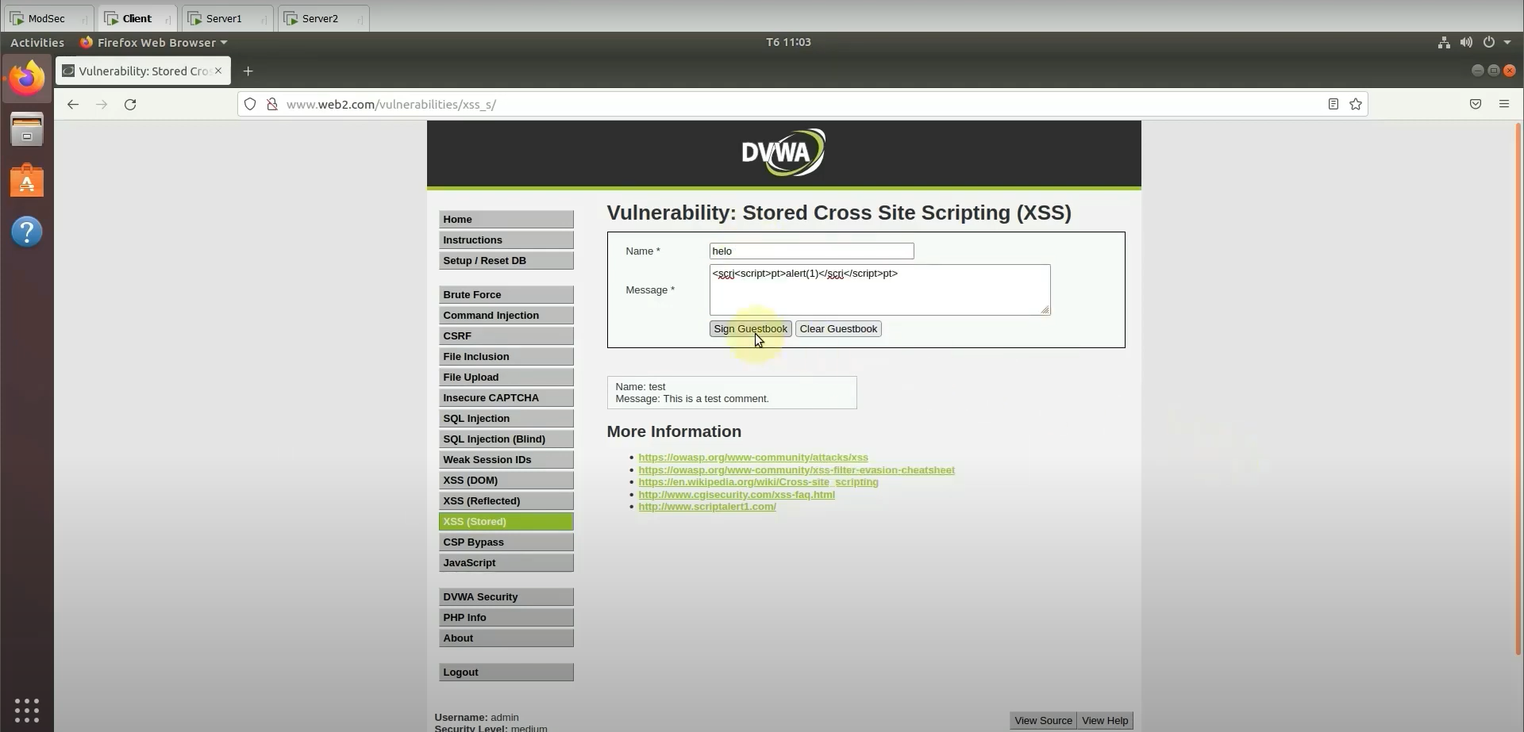

Hình 3.5.6 Tấn công Stored XSS bằng cách chèn đoạn lệnh <scr<script>ipt>alert(1)<sc<script>ript> vào ô message

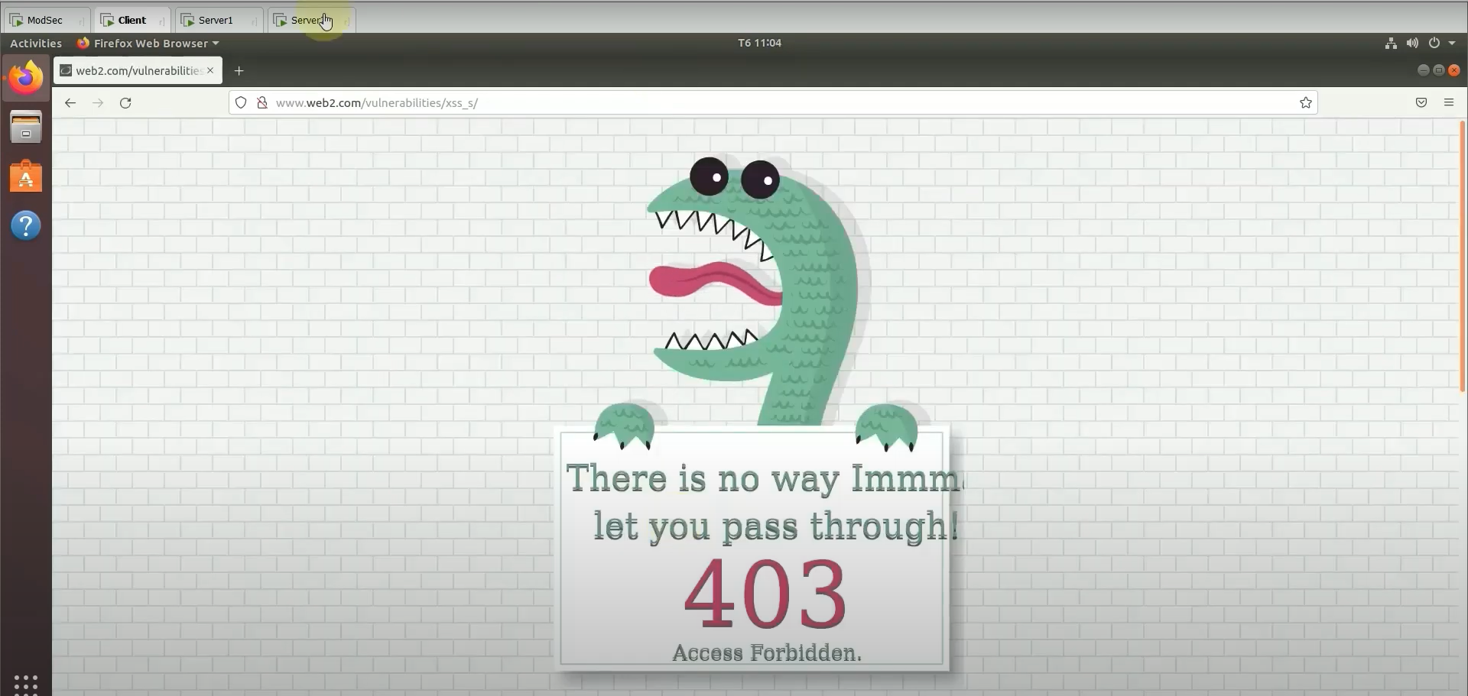

Hình 3.5.7 Kết quả chặn thành công

Chuyển sang web server 1 để test

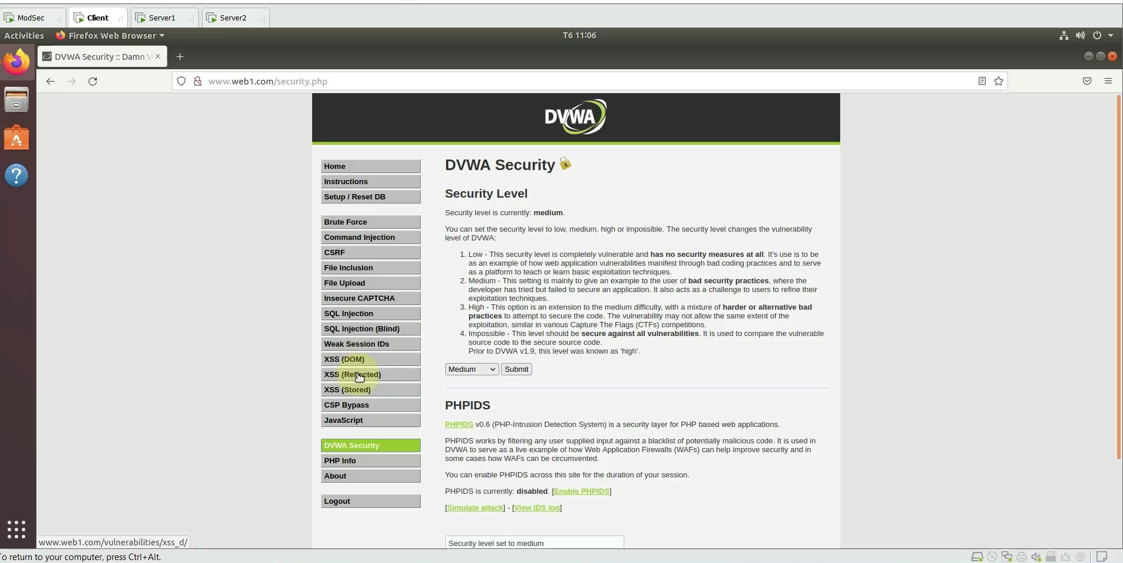

Hình 3.5.8 Truy cập vào web của server 1 để kiểm thử, đưa DVWA về mức Medium

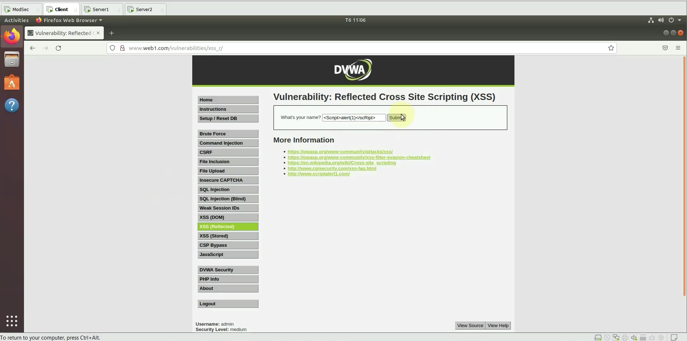

Hình 3.5.9 Vào phần Reflected XSS và thử tấn công bằng cách nhập đoạn lệnh <Script>alert(1)</scRipt>

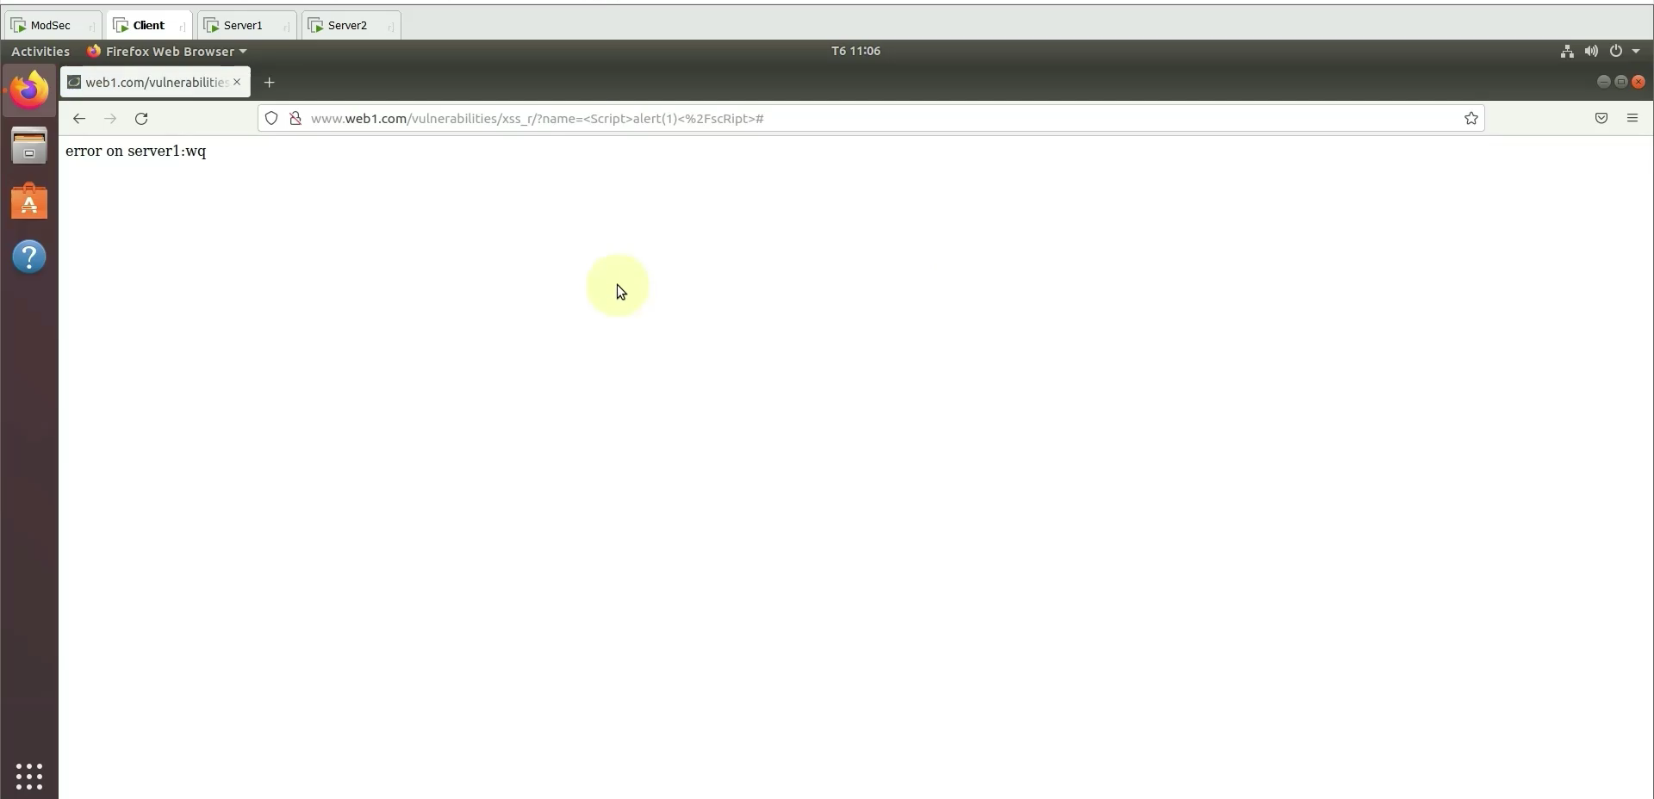

Hình 3.5.10 Đã chặn được thành công tương tự như bên web server 2 (Đây là trang báo lỗi tụi em viết nó hơi xấu)

* + Như vậy ModSecurity đã được tích hợp và hoạt động hiệu quả trên cả 2 con server cùng một lúc

1. **KẾT LUẬN**

Bằng những kiến thức được học từ trên lớp kết hợp với việc tự nghiên cứu từ các nguồn bên ngoài, nhóm 3 đã đạt được những kết quả như sau; đối với yêu cầu cơ bản, nhóm em đã có thể tích hợp ModSecurity vào Xampp, hiểu cú pháp của một WAF (Web Application Firewall) rule, và tự viết được các rule chặn được các tấn công XSS ở mức độ Low, cũng như có thể tạo ra được các rule cho nhiều mục đích phổ thông như chặn theo địa chỉ IP, chặn theo thời điểm, chặn theo danh sách đen,... và tùy chỉnh giao diện báo lỗi bắt mắt hơn so với mặc định của trình duyệt.

Về yêu cầu nâng cao, nhóm em đã xây dựng được mô hình web Server – Client và Firewall đứng ở giữa bằng Reverse Proxy. Tích hợp được ModSecurity vào máy Firewall để khi Client gửi request đến Server hay cũng như khi Server response về Client cũng sẽ đều phải thông qua Firewall này.

1. **BẢNG PHÂN CHIA CÔNG VIỆC**

|  |  |  |
| --- | --- | --- |
| Thành viên | Mã số sinh viên | Công việc đảm nhiệm |
| Lương Minh Tiến | N18DCAT069 | Phân tích cách phòng thủ các tấn công XSS trong DVWA + Viết các rule + Viết word (phần 2.3 + 2.5) |
| Trần Văn Tư (Nhóm trưởng) | N18DCAT082 | Cơ sở lý thuyết + Cách cài đặt và cấu hình DVWA, ModSecurity (chương 1 + chương 2) |
| Phạm Thạch | N18DCAT081 | Làm yêu cầu nâng cao (chương 3) |

*Nhóm 3 xin chân thành cảm ơn cô Trần Thị Dung đã nhiệt tình giảng dạy trên lớp học cũng như luôn sẵn sàng giải đáp các thắc mắc ngoài giờ học của chúng em. Những kiến thức mà cô đem đến là nguồn lực vô cùng quan trọng và ý nghĩa để chúng em có thể hoàn thành được bài báo cáo này. Một lần nữa, chúng em xin cảm ơn cô Dung và chúc cô sẽ luôn gặp nhiều hạnh phúc trong cuộc sống.*

*---------------------------------- Kết thúc ----------------------------------*